

**Дене шынықтыру мен спорт саласындағы мемлекеттік көрсетілетін қызметтер регламенттерін бекіту туралы**

***Күшін жойған***

Павлодар облыстық әкімдігінің 2015 жылғы 15 мамырдағы № 138/5 қаулысы. Павлодар облысының Әділет департаментінде 2015 жылғы 26 маусымда № 4551 болып тіркелді. Күші жойылды - Павлодар облысының әкімдігінің 2020 жылғы 3 желтоқсандағы № 258/5 (алғашқы ресми жарияланған күнінен кейін күнтізбелік он күн өткен соң қолданысқа енгізіледі) қаулысымен

      Ескерту. Күші жойылды - Павлодар облысының әкімдігінің 03.12.2020 № 258/5 (алғашқы ресми жарияланған күнінен кейін күнтізбелік он күн өткен соң қолданысқа енгізіледі) қаулысымен.

      Қазақстан Республикасының 2013 жылғы 15 сәуірдегі "Мемлекеттік көрсетілетін қызметтер туралы" Заңының 16-бабы 3-тармағына сәйкес Павлодар облысының әкімдігі **ҚАУЛЫ ЕТЕДІ**:

      1. Қоса беріліп отырған:

      1) "Жергілікті спорт федерацияларын аккредиттеу" мемлекеттік көрсетілетін қызмет регламенті;

      2) "Қазақстан Республикасының спорт шеберлігіне кандидат, 1-разрядты спортшы cпорттық разрядтарын және біліктiлiгi жоғары деңгейдегi бірiншi санатты жаттықтырушы, біліктiлiгi орта деңгейдегi бірiншi санатты жаттықтырушы, біліктiлiгi жоғары деңгейдегi бірiншi санатты әдiскер, біліктiлiгi орта деңгейдегi бірiншi санатты әдiскер, біліктiлiгi жоғары деңгейдегi бірiншi санатты нұсқаушы-спортшы, бірiншi санатты спорт төрешiсi біліктілік санаттарын беру" мемлекеттік көрсетілетін қызмет регламенті;

      3) "2-разрядты спортшы, 3-разрядты спортшы, 1-жасөспірімдік-разрядты спортшы 2-жасөспірімдік-разрядты спортшы, 3-жасөспірімдік-разрядты спортшы спорттық разрядтарын және біліктiлiгi жоғары деңгейдегi екiншi санатты жаттықтырушы, біліктiлiгi орта деңгейдегi екiншi санатты жаттықтырушы, біліктiлiгi жоғары деңгейдегi екiншi санатты әдiскер, біліктiлiгi орта деңгейдегi екiншi санатты әдiскер, біліктiлiгi жоғары деңгейдегi екiншi санатты нұсқаушы-спортшы, спорт төрешiсi біліктілік санаттарын беру" мемлекеттік көрсетілетін қызмет регламенті;

      4) "Спорт мектептеріне және спорт мектептерінің бөлімшелеріне "мамандандырылған" деген мәртебе беру" мемлекеттік көрсетілетін қызмет регламенті;

      5) "Олимпиада, Паралимпиада, Сурдлимпиада ойындарының чемпиондары мен жүлдегерлеріне тұрғын үй беру" мемлекеттік көрсетілетін қызмет регламенті бекітілсін.

      Ескерту. 1-тармақ жаңа редакцияда - Павлодар облыстық әкімдігінің 24.10.2017 № 322/5 (алғашқы ресми жарияланған күнінен кейін күнтізбелік он күн өткен соң қолданысқа енгізіледі) қаулысымен.  
      2. Мыналар күші жойылды деп танылсын:  
      1) Павлодар облысы әкімдігінің 2014 жылғы 10 сәуірдегі "Дене шынықтыру мен спорт саласындағы мемлекеттік көрсетілетін қызмет регламенттерін бекіту туралы" № 104/4 қаулысы (Нормативтік құқықтық актілерді мемлекеттік тіркеу тізілімінде № 3824 болып тіркелген, 2014 жылғы 29 мамырда "Сарыарқа самалы" газетінде, 2014 жылғы 29 мамырда "Звезда Прииртышья" газетінде жарияланған);  
      2) Павлодар облысы әкімдігінің 2014 жылғы 26 тамыздағы "Павлодар облысы әкімдігінің 2014 жылғы 10 сәуірдегі "Дене шынықтыру мен спорт саласындағы мемлекеттік көрсетілетін қызмет регламенттерін бекіту туралы" № 104/4 қаулысына толықтырулар енгізу туралы" № 278/8 қаулысы (Нормативтік құқықтық актілерді мемлекеттік тіркеу тізілімінде № 4034 болып тіркелген, 2014 жылғы 7 қазанда "Сарыарқа самалы" газетінде, 2014 жылғы 7 қазанда "Звезда Прииртышья" газетінде жарияланған).  
      3. "Павлодар облысының дене тәрбиесі және спорт басқармасы" мемлекеттік мекемесі заңнамамен белгіленген тәртіпте:  
      осы қаулының аумақтық әділет органында мемлекеттік тіркелуін;  
      осы қаулы аумақтық әділет органында мемлекеттік тіркелгеннен кейін он күнтізбелік күн ішінде бұқаралық ақпарат құралдарында және "Әділет" ақпараттық-құқықтық жүйесінде ресми жариялауға жіберілуін;  
      осы қаулыны Павлодар облысы әкімдігінің интернет-ресурсында орналастыруды қамтамасыз етсін.  
      4. Осы қаулының орындалуын бақылау облыс әкімі аппаратының басшысы Р.Қ. Оразғұловқа жүктелсін.  
      5. Осы қаулы алғаш ресми жарияланған күнінен кейін күнтізбелік он күн өткен соң қолданысқа енгізіледі.

|  |
| --- |
| *Облыс әкімінің* |
| *міндетін атқарушы* | *Д. Тұрғанов* |

|  |  |
| --- | --- |
|  | Павлодар облысы әкімдігінің 2015 жылғы "15" мамыр № 138/5 қаулысымен бекітілді |

**"Жергілікті спорт федерацияларын аккредиттеу"**  
**мемлекеттік көрсетілетін қызмет регламенті**

      Ескерту. Регламент жаңа редакцияда - Павлодар облыстық әкімдігінің 03.10.2016 № 297/7 (алғашқы ресми жарияланған күнінен кейін күнтізбелік он күн өткен соң қолданысқа енгізіледі) қаулысымен.

**1. Жалпы ережелер**

      1. "Жергілікті спорт федерацияларын аккредиттеу" мемлекеттік көрсетілетін қызметі (бұдан әрі - мемлекеттік көрсетілетін қызмет) "Павлодар облысының дене тәрбиесі және спорт басқармасы" мемлекеттік мекемесі (бұдан әрі - көрсетілетін қызметті беруші) көрсетеді.

      Құжаттарды қабылдау және мемлекеттік қызмет көрсету нәтижелерін беру:

      1) көрсетілген қызмет берушінің кеңсесі;

      2) "электрондық үкіметтің" www.egov.kz веб-порталы (бұдан әрі - портал) арқылы жүзеге асырылады.

      2. Мемлекеттік қызмет көрсету нысаны: электрондық (жартылай автоматтандырылған) және (немесе) қағаз түрінде.

      3. (Нормативтік құқықтық актілерді мемлекеттік тіркеу тізілімінде № 10095 болып тіркелген) "Спорт федерацияларын аккредиттеу қағидаларын бекіту туралы" Қазақстан Республикасы Мәдениет және спорт министрінің 2014 жылғы 27 қарашадағы № 121 бұйрығымен бекітілген нысандары бойынша спорт федерациясын аккредиттеу туралы куәлік, спорт федерациясын аккредиттеу туралы қайта ресімделген куәлік, спорт федерациясын аккредиттеу туралы куәліктің телнұсқасы (бұдан әрі - аккредиттеу туралы куәлік) не Қазақстан Республикасы Мәдениет және спорт министрінің 2015 жылғы 17 сәуірдегі № 139 бұйрығымен бекітілген Дене шынықтыру және спорт саласындағы мемлекеттік көрсетілетін қызметтер стандартының (бұдан әрі - Стандарт) 9-1-тармағымен көзделген жағдайларда және негіздемелер бойынша мемлекеттік қызметті көрсетуден бас тарту туралы дәлелді жауап мемлекеттік көрсетілетін қызмет нәтижесі болып табылады.

      Көрсетілетін қызметті алушы мемлекеттік көрсетілетін қызмет стандартының 9-тармағында көзделген тізбеге сәйкес құжаттардың топтамасын толық ұсынбаған және (немесе) қолданыс мерзімі өтіп кеткен құжаттарды ұсынған жағдайда көрсетілетін қызметті беруші өтінішті қабылдаудан бас тартады.

      Мемлекеттік қызметті көрсету нәтижесін ұсыну нысаны: қағаз түрінде.

**2. Мемлекеттік қызмет көрсету процесінде көрсетілетін**  
**қызметті берушінің құрылымдық бөлімшелерінің**  
**(қызметкерлерінің) іс-қимыл тәртібін сипаттау**

      4. Өтініш және Стандарттың 9-тармағымен қарастырылған құжаттар тізбесі рәсімді бастауға негіз болып табылады.

      5. Мемлекеттік қызмет алуға көрсетілетін қызметті алушы өтініш берген сәттен бастап мемлекеттік қызмет нәтижесін беру сәтіне дейінгі мемлекеттік қызметті көрсету кезеңдері:

      1) спорт федерациясын аккредиттеу туралы куәлік беру:

      көрсетілетін қызметті берушінің кеңсе қызметкерінің құжаттарды тіркеуі, көрсетілетін қызметті берушінің басшылығына қарауға жолдауы - 15 (он бес) минут;

      көрсетілетін қызметті беруші басшысының қарауы және орындаушыны анықтауы - 1 (бір) күнтізбелік күн;

      көрсетілетін қызметті беруші орындаушысының құжаттарды қарауы, комиссияның қарауына құжаттарды жолдауы - 4 (төрт) күнтізбелік күн;

      комиссияның құжаттарды қарауы, хаттамалық шешім қабылдауы - 1 (бір) күнтізбелік күн;

      көрсетілетін қызметті беруші орындаушысының хаттамалық шешім негізінде жергілікті атқарушы органның қаулысын, не Стандарттың 9-1-тармағымен көзделген негіздер бойынша дәлелді бас тартуды дайындауы - 3 (үш) күнтізбелік күн;

      көрсетілетін қызметті беруші басшылығының жергілікті атқарушы органның қаулысына, не Стандарттың 9-1-тармағымен көзделген негіздер бойынша дәлелді бас тартуға қол қоюы - 1 (бір) күнтізбелік күн;

      көрсетілетін қызметті беруші орындаушысының жергілікті атқарушы органның қаулысы негізінде аккредиттеу туралы куәлік, не Стандарттың 9-1-тармағымен көзделген негіздер бойынша дәлелді бас тартуды дайындауы - 3 (үш) күнтізбелік күн;

      көрсетілетін қызметті беруші басшылығының мемлекеттік қызмет нәтижесіне қол қоюы - 1 (бір) күнтізбелік күн;

      көрсетілетін қызметті берушінің кеңсе қызметкерінің мемлекеттік қызмет көрсету нәтижесін беруі - 15 (он бес) минут;

      2) спорт федерациясын аккредиттеу туралы куәлікті қайта ресімдеу:

      көрсетілетін қызметті берушінің кеңсе қызметкерінің құжаттарды тіркеуі, көрсетілетін қызметті берушінің басшылығына қарауға жолдауы - 15 (он бес) минут;

      көрсетілетін қызметті беруші басшылығының қарауы және орындаушыны анықтауы - 1 (бір) күнтізбелік күн;

      көрсетілетін қызметті беруші орындаушысының құжаттарды қарауы, қайта ресімделген куәлікті, не Стандарттың 9-1-тармағымен көзделген негіздер бойынша дәлелді бас тартуды дайындауы - 3 (үш) күнтізбелік күн;

      көрсетілетін қызметті беруші басшылығының мемлекеттік қызмет нәтижесіне қол қоюы - 30 (отыз) минут;

      көрсетілетін қызметті берушінің кеңсе қызметкерінің мемлекеттік қызмет көрсету нәтижесін беруі - 15 (он бес) минут;

      3) спорт федерациясын аккредиттеу туралы куәліктің телнұсқасын беру:

      көрсетілетін қызметті берушінің кеңсе қызметкерінің құжаттарды тіркеуі, көрсетілетін қызметті берушінің басшылығына қарауға жолдауы – 15 (он бес) минут;

      көрсетілетін қызметті беруші басшылығының қарауы және орындаушыны анықтауы - 1 (бір) күнтізбелік күн;

      көрсетілетін қызметті беруші орындаушысының құжаттарды қарауы, куәліктің телнұсқасын, не Стандарттың 9-1-тармағымен көзделген негіздер бойынша дәлелді бас тартуды дайындауы - 3 (үш) күнтізбелік күн;

      көрсетілетін қызметті беруші басшылығының мемлекеттік қызмет нәтижесіне қол қоюы - 30 (отыз) минут;

      көрсетілетін қызметті берушінің кеңсе қызметкерінің мемлекеттік қызмет көрсету нәтижесін беруі - 15 (он бес) минут.

      6. Спорт федерациясын аккредиттеу туралы куәлік, спорт федерациясын аккредиттеу туралы қайта ресімделген куәлік, спорт федерациясын аккредиттеу туралы куәліктің телнұсқасы, не мемлекеттік қызметті көрсетуден бас тарту туралы дәлелді жауап рәсім (қимыл) нәтижесі болып табылады.

      Порталда - мемлекеттік көрсетілетін қызмет нәтижесін Павлодар облысы бойынша "Азаматтарға арналған үкімет" мемлекеттік корпорациясы" коммерциялық емес акционерлік қоғамының филиалында (бұдан әрі - Мемлекеттік корпорация) алу үшін уәкілетті лауазымды адамның электрондық цифрлық қолтаңбасымен (бұдан әрі - ЭЦҚ) куәландырған мемлекеттік қызметті көрсету нәтижесінің әзірлігі туралы хабардар ету.

**3. Мемлекеттік қызмет көрсету процесінде көрсетілетін**  
**қызметті берушінің құрылымдық бөлімшелерінің**  
**(қызметкерлерінің) өзара іс-қимыл тәртібін сипаттау**

      7. Мемлекеттік қызмет көрсету процесіне қатысатын көрсетілетін қызмет беруші құрылымдық бөлімшелерінің (қызметкерлерінің) тізбесі:

      көрсетілетін қызметті берушінің кеңсе қызметкері;

      көрсетілетін қызметті берушінің басшылығы;

      көрсетілетін қызметті берушінің орындаушысы;

      комиссия.

      8. Әрбір рәсімнің (іс-қимылдың) ұзақтығын көрсете отырып, құрылымдық бөлімшелер (қызметкерлер) арасындағы рәсімдердің (іс-қимылдың) реттілігін сипаттау осы регламенттің 1-қосымшасында келтірілген.

**4. Мемлекеттік қызмет көрсету процесінде Мемлекеттік**  
**корпорациямен және (немесе) өзге де көрсетілетін қызметті**  
**берушілермен өзара іс-қимыл тәртібін, сондай-ақ**  
**ақпараттық жүйелерді қолдану тәртібін сипаттау**

      9. Мемлекеттік көрсетілетін қызмет Мемлекеттік корпорация арқылы көрсетілмейді.

      Портал арқылы жүгінген жағдайда мемлекеттік қызметтер көрсету үшін сұрау салуды қабылдау туралы қызмет алушының жүгіну тарихындағы "жеке кабинетінде" мәртебе, сондай-ақ мемлекеттік қызмет көрсету нәтижесін алу күнін көрсете отырып, хабарлама көрінеді.

      Куәлікті беру - 15 (он бес) минут.

      10. Мемлекеттік көрсетілетін қызметті алушының портал арқылы мемлекеттік қызметті алу үшін жүгіну тәртібінің және рәсімнің реттілігі:

      1-процесс - мемлекеттік көрсетілетін қызметті алушының мемлекеттік қызметті алу үшін жеке сәйкестендіру нөмірді (бұдан әрі - ЖСН) және парольді (автоматтандыру процесі) порталға енгізу процесі;

      1-шарт - порталда тіркелген мемлекеттік көрсетілетін қызметті алушы туралы деректердің түпнұсқалығын ЖСН және пароль арқылы тексеру;

      2-процесс - мемлекеттік көрсетілетін қызметті алушының деректерінде бұзушылықтардың болуына байланысты порталда авторландырудан бас тарту туралы хабарламаны қалыптастыру;

      3-процесс - мемлекеттік көрсетілетін қызметті алушының мемлекеттік қызметті таңдауы, қызметті көрсету үшін сұрату нысанын экранға шығару және мемлекеттік көрсетілетін қызметті алушының нысанды оның құрылымы мен форматтық талаптарын ескере отырып толтыруы (деректерді енгізу);

      4-процесс - толтырылған нысанға (енгізілген деректерге, қоса берілген сканерленген құжатқа), мемлекеттік қызметті көрсетуге сұрау салуға көрсетілетін қызметті алушының ЭЦҚ арқылы қол қою;

      2-шарт - сәйкестендіру деректерінің сәйкестігін (сұрау салуда көрсетілген ЖСН мен ЭЦҚ тіркеу куәлігінде көрсетілген ЖСН арасындағы), тұтынушының ЭЦҚ тіркеу куәлігінің қолданылу мерзімі және порталда алынып қойған (күші жойылған) тіркеу куәліктерінің тізімінде болмауын тексеру;

      5-процесс - мемлекеттік көрсетілетін қызметті алушының ЭЦҚ түпнұсқалығының расталмауына байланысты сұрау салынатын электрондық мемлекеттік қызмет көрсетуден бас тарту туралы хабарламаны қалыптастыру;

      6-процесс – мемлекеттік қызметті алушының ЭЦҚ қойылған құжат қызметін (қызметті алушының сұрауын) электрондық үкіметтің шлюзі (бұдан әрі - ЭҮШ) арқылы көрсетілетін қызметті берушінің өңдеуі үшін жіберуі;

      7-процесс – мемлекеттік қызметті берушінің орындаушысы мемлекеттік қызмет көрсету нәтижесін (мемлекеттік қызметті көрсету нәтижесінің әзірлігі туралы хабарламаны) қалыптастыруы. Электрондық құжат көрсетілетін қызметті берушінің орындаушысының ЭЦҚ-сын пайдалана отыра қалыптастырады және көрсетілетін қызметті алушының "жеке кабинеті" жүйесіне порталға жіберіледі.

      Мемлекеттік көрсетілетін қызметтерге қатыстырылатын ақпараттық жүйелердің функционалдық өзара іс-қимылының диаграммасы осы регламенттің 2-қосымшасында берілген.

      11. Мемлекеттік қызмет көрсету процесінде рәсімдер (іс-қимылдар) реттілігінің, көрсетілетін қызметті берушінің құрылымдық бөлімшелерінің (қызметкерлерінің) өзара іс-қимылдарының толық сипаттамасы, сондай-ақ ақпараттық жүйелерді пайдалану тәртібі осы регламенттің 3-қосымшасына сәйкес мемлекеттік қызмет көрсетудің бизнес-процестерінің анықтамалығында көрсетіледі.

|  |  |
| --- | --- |
|  | "Жергілікті спорт федерацияларын аккредиттеу" мемлекеттік көрсетілетін қызмет регламентіне 1-қосымша |

**1-кесте. Мемлекеттік қызмет көрсету процесінде көрсетілетін**  
**қызметті берушінің құрылымдық бөлімшелерінің**  
**(қызметкерлерінің) іс-қимыл тәртібінің сипаттамасы**

**1) Спорт федерациясын аккредиттеу туралы куәлік беру**

|  |  |  |  |  |  |  |  |  |  |  |
| --- | --- | --- | --- | --- | --- | --- | --- | --- | --- | --- |
|  | Негізгі процестің іс-қимылы (жұмыс барысы, ағыны) | | | | | | | | | |
| 1 | 2 | 3 | 4 | 5 | 6 | 7 | 8 | 9 | 10 | 11 |
| 1. | Іс-қимылдың (жұмыс барысының, ағынының) № | Көрсетілетін қызметті берушінің кеңсе қызметкері | Көрсетілетін қызметті берушінің басшылығы | Көрсетілетін қызметті берушінің орындаушысы | Комиссия | Көрсетілетін қызметті берушінің орындаушысы | Көрсетілетін қызметті берушінің басшылығы | Көрсетілетін қызметті берушінің орындаушысы | Көрсетілетін қызметті берушінің басшылығы | Көрсетілетін қызметті берушінің кеңсе қызметкері |
| 2. | Іс-қимылдың (процесстің, рәсімнің, операцияның) атауы және оны сипаттау | Құжаттарды тіркеу | Қарау және орындаушыны анықтау | Құжаттарды қарау | Құжаттарды қарау | Хаттамалық шешім негізінде жергілікті атқарушы органның қаулысын дайындау | Жергілікті атқарушы органның қаулысына қол қою | Жергілікті атқарушы органның қаулысы негізінде аккредиттеу туралы куәлік, не дәлелді бас тартуды дайындау | Мемлекеттік қызмет нәтижесіне қол қою | Мемлекеттік қызмет көрсету нәтижесін беру, порталға мемлекеттік көрсетілетін қызмет нәтижесінің дайындығы жөніндегі хабарламаны орналастыру |
| 3. | Аяқталу нысаны | Басшылыққа қарауға жіберу | Бұрыштама | Құжаттарды комиссияның қарауына ұсыну | Хаттамалық шешім қабылдау | Жергілікті атқарушы органның қаулы жобасы | Жергілікті атқарушы органның қаулысы | Аккредиттеу туралы куәлік жобасы, не дәлелді бас тарту | Аккредиттеу туралы куәлік, не дәлелді бас тарту | Нәтижені көрсетілетін қызметті алушыға беру |
| 4. | Орындау мерзімдері | 15 (он бес) минут | 1 (бір) күнтізбелік күн | 4 (төрт) күнтізбелік күн | 1 (бір) күнтізбелік күн | 3 (үш) күнтізбелік күн | 1 (бір) күнтізбелік күн | 3 (үш) күнтізбелік күн | 1 (бір) күнтізбелік күн | 15 (он бес) минут |

**2) Спорт федерациясын аккредиттеу туралы куәлікті қайта ресімдеу**

|  |  |  |  |  |  |  |
| --- | --- | --- | --- | --- | --- | --- |
|  | Негізгі процестің іс-қимылы (жұмыс барысы, ағыны) | | | | |  |
| 1 | 2 | 3 | 4 | 5 | 6 | 7 |
| 1. | Іс-қимылдың (жұмыс барысының, ағынының) № | Көрсетілетін қызметті берушінің кеңсе қызметкері | Көрсетілетін қызметті берушінің басшылығы | Көрсетілетін қызметті берушінің орындаушысы | Көрсетілетін қызметті берушінің басшылығы | Көрсетілетін қызметті берушінің кеңсе қызметкері |
| 2. | Іс-қимылдың (процесстің, рәсімнің, операцияның) атауы және оны сипаттау | Құжаттарды тіркеу | Қарау және орындаушыны анықтау | Құжаттарды қарау | Мемлекеттік қызмет нәтижесіне қол қою | Мемлекеттік қызмет көрсету нәтижесін беру, порталға мемлекеттік көрсетілетін қызмет нәтижесінің дайындығы жөніндегі хабарламаны орналастыру |
| 3. | Аяқталу нысаны | Басшылыққа қарауға жіберу | Бұрыштама | Қайта ресімделген аккредиттеу туралы куәлік, не дәлелді бас тарту дайындау | Қайта ресімделген аккредиттеу туралы куәлік, не дәлелді бас тарту | Нәтижені көрсетілетін қызметті алушыға беру |
| 4. | Орындау мерзімдері | 15 (он бес) минут | 1 (бір) күнтізбелік күн | 3 (үш) күнтізбелік күн | 30 (отыз) минут | 15 (он бес) минут |

**3) Спорт федерациясын аккредиттеу туралы куәліктің телнұсқасын беру**

|  |  |  |  |  |  |  |
| --- | --- | --- | --- | --- | --- | --- |
|  | Негізгі процестің іс-қимылы (жұмыс барысы, ағыны) | | | | |  |
| 1 | 2 | 3 | 4 | 5 | 6 | 7 |
| 1. | Іс-қимылдың (жұмыс барысының, ағынының) № | Көрсетілетін қызметті берушінің кеңсе қызметкері | Көрсетілетін қызметті берушінің басшылығы | Көрсетілетін қызметті берушінің орындаушысы | Көрсетілетін қызметті берушінің басшылығы | Көрсетілетін қызметті берушінің кеңсе қызметкері |
| 2. | Іс-қимылдың (процесстің, рәсімнің, операцияның) атауы және оны сипаттау | Құжаттарды тіркеу | Қарау және орындаушыны анықтау | Құжаттарды қарау | Мемлекеттік қызмет нәтижесіне қол қою | Мемлекеттік қызмет көрсету нәтижесін беру, порталға мемлекеттік көрсетілетін қызмет нәтижесінің дайындығы жөніндегі хабарламаны орналастыру |
| 3. | Аяқталу нысаны | Басшылыққа қарауға жіберу | Бұрыштама | Аккредиттеу туралы куәліктің телнұсқасын, не дәлелді бас тарту дайындау | Аккредиттеу туралы куәліктің телнұсқасы, не дәлелді бас тарту | Нәтижені көрсетілетін қызметті алушыға беру |
| 4. | Орындау мерзімдері | 15 (он бес) минут | 1 (бір) күнтізбелік күн | 3 (үш) күнтізбелік күн | 30 (отыз) минут | 15 (он бес) минут |

|  |  |
| --- | --- |
|  | "Жергілікті спорт федерацияларын аккредиттеу" мемлекеттік көрсетілетін қызмет регламентіне 2-қосымша |

**Портал арқылы электрондық мемлекеттік қызметті көрсету**  
**кезіндегі функционалдық іс-қимылдың диаграммасы**

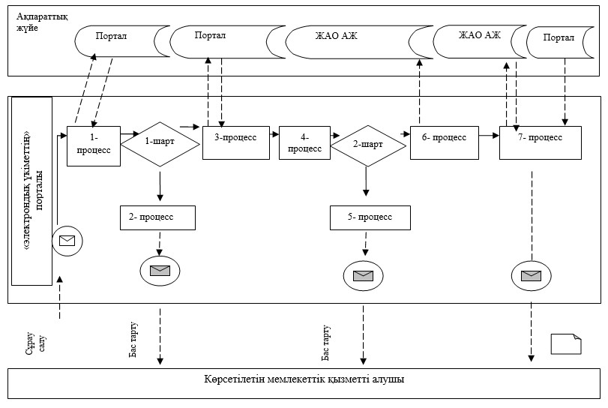

**Шартты белгілер:**

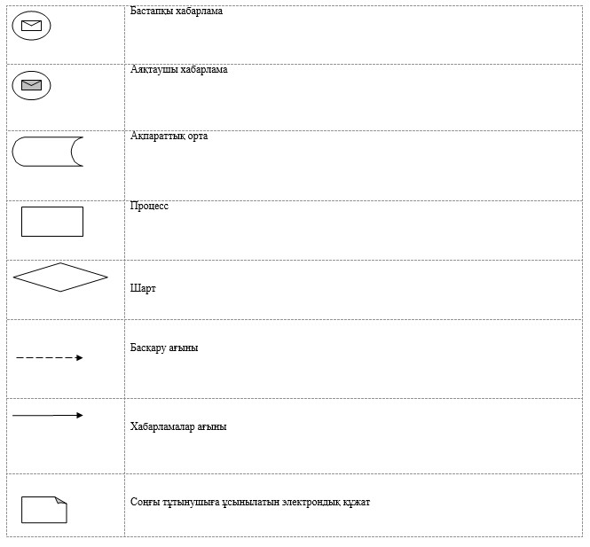

|  |  |
| --- | --- |
|  | "Жергілікті спорт федерацияларын аккредиттеу" мемлекеттік көрсетілетін қызмет регламентіне 3-қосымша |

**Көрсетілген қызмет берушінің кеңсесі және "электрондық үкіметтің"**  
**веб-порталы арқылы "Жергілікті спорт федерацияларына аккредиттеу**  
**туралы куәлік беру" мемлекеттік қызмет көрсетудің**  
**бизнес-процестерінің анықтамалығы**

**1) Спорт федерациясын аккредиттеу туралы куәлік беру**

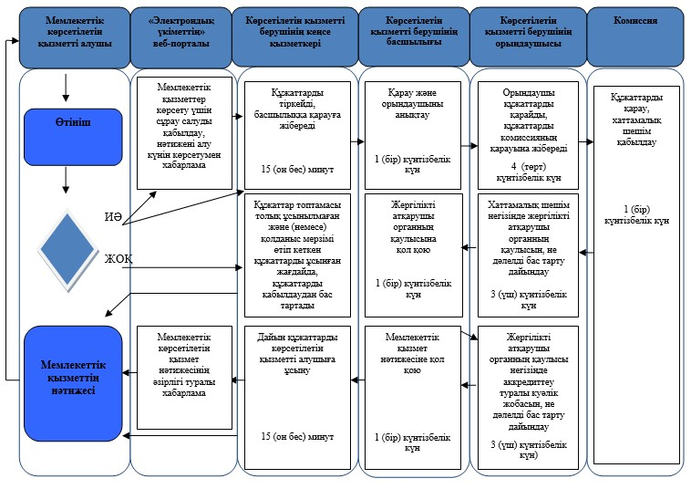

**2) Спорт федерациясын аккредиттеу туралы куәлікті** **қайта ресімдеу**

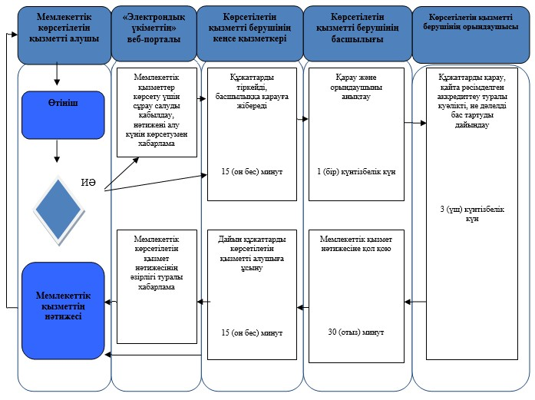

**3) Спорт федерациясын аккредиттеу туралы куәліктің телнұсқасын беру**

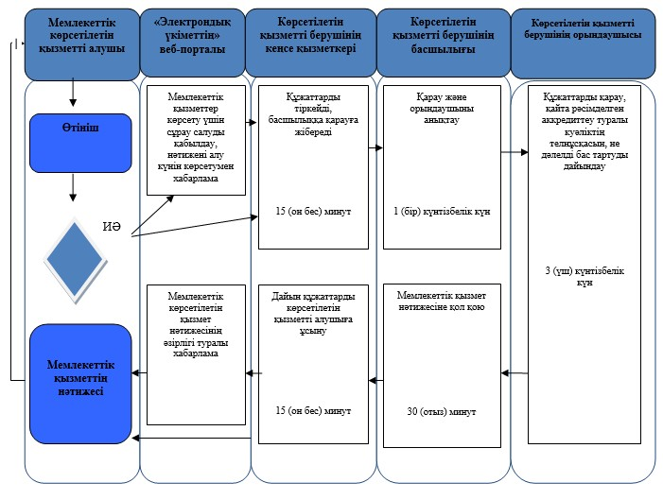

**Шартты белгілер**

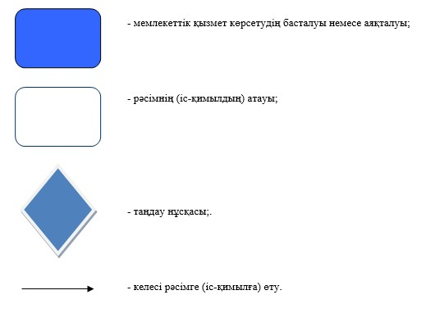

|  |  |
| --- | --- |
|  | Павлодар облысы әкімдігінің 2015 жылғы "15" мамыр № 138/5 қаулысымен бекітілді |

**"Қазақстан Республикасының спорт шеберлігіне кандидат,**  
**1-разрядты спортшы cпорттық разрядтарын және біліктiлiгi**  
**жоғары деңгейдегi бірiншi санатты жаттықтырушы, біліктiлiгi**  
**орта деңгейдегi бірiншi санатты жаттықтырушы, біліктiлiгi**  
**жоғары деңгейдегi бірiншi санатты әдiскер, біліктiлiгi**  
**орта деңгейдегi бірiншi санатты әдiскер, біліктiлiгi**  
**жоғары деңгейдегi бірiншi санатты нұсқаушы-спортшы,**  
**бірiншi санатты спорт төрешiсi біліктілік санаттарын беру"**  
**мемлекеттік көрсетілетін қызмет регламенті**

      Ескерту. Регламент жаңа редакцияда - Павлодар облыстық әкімдігінің 03.10.2016 № 297/7 (алғашқы ресми жарияланған күнінен кейін күнтізбелік он күн өткен соң қолданысқа енгізіледі) қаулысымен.

**1. Жалпы ережелер**

      1. "Қазақстан Республикасының спорт шеберлігіне кандидат, 1-разрядты спортшы cпорттық разрядтарын және біліктiлiгi жоғары деңгейдегi бірiншi санатты жаттықтырушы, біліктiлiгi орта деңгейдегi бірiншi санатты жаттықтырушы, біліктiлiгi жоғары деңгейдегi бірiншi санатты әдiскер, біліктiлiгi орта деңгейдегi бірiншi санатты әдiскер, біліктiлiгi жоғары деңгейдегi бірiншi санатты нұсқаушы-спортшы, бірiншi санатты спорт төрешiсi біліктілік санаттарын беру" мемлекеттік көрсетілетін қызметін (бұдан әрі - мемлекеттік көрсетілетін қызмет) "Павлодар облысының дене тәрбиесі және спорт басқармасы" мемлекеттік мекемесі (бұдан әрі - көрсетілетін қызметті беруші) көрсетеді.

      Құжаттарды қабылдау және мемлекеттік қызмет көрсету нәтижелерін беру "Азаматтарға арналған үкімет" мемлекеттік корпорациясы" коммерциялық емес акционерлік қоғамының Павлодар облысы бойынша филиалы (бұдан әрі - Мемлекеттік корпорация) арқылы жүзеге асырылады.

      2. Мемлекеттік қызмет көрсету нысаны: қағаз түрінде.

      3. (Нормативтік құқықтық актілерді мемлекеттік тіркеу тізілімінде № 9675 болып тіркелген) "Спорттық атақтар, разрядтар және біліктілік санаттарын беру қағидаларын бекіту туралы" Қазақстан Республикасы Спорт және дене шынықтыру істері агенттігі төрағасының 2014 жылғы 29 шілдедегі № 300 бұйрығымен бекітілген нысандар бойынша спорттық разрядты беру туралы куәлік, біліктілік санатын беру туралы куәлік не спорттық разрядты беру туралы, біліктілік санатын беру туралы бұйрықтың көшірмесі не Қазақстан Республикасы Мәдениет және спорт министрінің 2015 жылғы 17 сәуірдегі № 139 бұйрығымен бекітілген Дене шынықтыру және спорт саласындағы мемлекеттік көрсетілетін қызметтер стандартының (бұдан әрі - Стандарт) 9-1-тармағымен көзделген жағдайларда және негіздемелер бойынша мемлекеттік қызметті көрсетуден бас тарту туралы дәлелді жауап мемлекеттік көрсетілетін қызмет нәтижесі болып табылады.

      Мемлекеттік қызмет көрсету нәтижесін ұсыну нысаны: қағаз түрінде.

**2. Мемлекеттік қызмет көрсету процесінде көрсетілетін**  
**қызметті берушінің құрылымдық бөлімшелерінің**  
**(қызметкерлерінің) іс-қимыл тәртібін сипаттау**

      4. Өтініш және Стандарттың 9-тармағымен қарастырылған құжаттар тізбесі рәсімді бастауға негіз болып табылады.

      5. Мемлекеттік көрсетілетін қызмет алуға көрсетілетін қызметті алушы өтініш берген сәттен бастап мемлекеттік қызмет нәтижесін беру сәтіне дейінгі мемлекеттік қызметті көрсету кезеңдері:

      көрсетілетін қызметті берушінің кеңсе қызметкерінің құжаттарды тіркеуі, көрсетілетін қызметті берушінің басшылығына қарауға жолдауы - 1 (бір) күнтізбелік күн;

      көрсетілетін қызметті берушінің басшылығының қарауы және орындаушыны анықтауы - 3 (үш) күнтізбелік күн;

      көрсетілетін қызметті берушінің орындаушысының құжаттарды қарауы, комиссияның қарауына құжаттарды ұсынуы - 15 (он бес) күнтізбелік күн;

      комиссияның құжаттарды қарауы, хаттамалық шешім қабылдауы, не Стандарттың 9-1-тармағымен көзделген негіздер бойынша дәлелді бас тарту - 4 (төрт) күнтізбелік күн;

      көрсетілетін қызметті берушінің орындаушысының хаттамалық шешім негізінде куәлік жобасын, не Стандарттың 9-1-тармағымен көзделген негіздер бойынша дәлелді бас тартуды дайындауы - 3 (үш) күнтізбелік күн;

      көрсетілетін қызметті берушінің басшылығының мемлекеттік қызмет нәтижесіне қол қоюы - 3 (үш) күнтізбелік күн;

      көрсетілетін қызметті берушінің кеңсе қызметкерінің мемлекеттік қызмет көрсету нәтижесін Мемлекеттік корпорацияға жіберуі - 30 (отыз) минут.

      6. Спорттық разрядты беру туралы куәлік, біліктілік санатын беру туралы куәлік не спорттық разрядты, біліктілік санатын беру туралы бұйрықтың көшірмесі, не мемлекеттік қызметті көрсетуден бас тарту туралы дәлелді жауап рәсім (іс-қимыл) нәтижесі болып табылады.

**3. Мемлекеттік қызмет көрсету процесінде көрсетілетін**  
**қызметті берушінің құрылымдық бөлімшелерінің**  
**(қызметкерлерінің) өзара іс-қимыл тәртібін сипаттау**

      7. Мемлекеттік қызмет көрсету процесіне қатысатын көрсетілетін қызмет беруші құрылымдық бөлімшелерінің (қызметкерлерінің) тізбесі:

      көрсетілетін қызметті берушінің кеңсе қызметкері;

      көрсетілетін қызметті берушінің басшылығы;

      көрсетілетін қызметті берушінің орындаушысы;

      комиссия.

      8. Әрбір рәсімнің (іс-қимылдың) ұзақтығын көрсете отырып, құрылымдық бөлімшелер (қызметкерлер) арасындағы рәсімдердің (іс-қимылдардың) реттілігін сипаттау осы регламенттің 1-қосымшасында келтірілген.

**4. Мемлекеттік қызмет көрсету процесінде Мемлекеттік**  
**корпорациямен және (немесе) өзге де көрсетілетін қызметті**  
**берушілермен өзара іс-қимыл тәртібін, сондай-ақ**  
**ақпараттық жүйелерді қолдану тәртібін сипаттау**

      9. Көрсетілетін қызметті алушының жеке басын куәландыратын құжаттардың түпнұсқалығы туралы мәліметтерін көрсетілетін қызметті беруші және Мемлекеттік корпорация қызметкері тиісті мемлекеттік ақпараттық жүйелерден "электрондық үкімет" шлюзы арқылы алады.

      Егер Қазақстан Республикасының заңдарында өзге көзделмесе, мемлекеттік қызметтерді көрсету кезінде ақпараттық жүйелердегі заңмен қорғалатын құпияны құрайтын мәліметтерді пайдалануға көрсетілетін қызметті алушы келісім береді.

      Құжаттарды қабылдау кезінде Мемлекеттік корпорация қызметкері құжаттардың электрондық көшірмелерін шығарады, содан кейін түпнұсқаларды көрсетілетін қызметті алушыға қайтарады және тиісті құжаттардың қабылданғаны туралы қолхат беріледі.

      Құжаттарды қабылдау және тіркеу - 15 (он бес) минут, қызмет көрсету уақыты - 15 (он бес) минут.

      10. Мемлекеттік корпорацияға және (немесе) өзге де көрсетілетін қызметті берушілерге жүгіну тәртібінің сипаттамасы, сұранысты өңдеу ұзақтығы:

      1-процесс - мемлекеттік қызмет көрсету үшін Мемлекеттік корпорация ақпараттық жүйесінде (бұдан әрі - Мемлекеттік корпорация АЖ) Мемлекеттік корпорация операторын авторландыру процесі;

      1-шарт – логин және пароль немесе электрондық цифрлық қол (бұдан әрі - ЭЦҚ) арқылы тіркелген оператор туралы деректердің түпнұсқалығын Мемлекеттік корпорация АЖ-де тексеру;

      2-процесс - Мемлекеттік корпорация операторының деректерінде бұзушылықтар болуына байланысты Мемлекеттік корпорация АЖ-де авторландырудан бас тарту туралы хабарламаны қалыптастыру;

      3-процесс - Мемлекеттік корпорация операторының мемлекеттік қызметті таңдауы, қызметті көрсетуі үшін сұрау салу нысанын оның құрылымы мен форматтық талаптарын ескере отырып, экранға шығару және нысанды (деректер енгізу, сканерленген құжатты бекіту) толтыру;

      4-процесс - Мемлекеттік корпорация операторының мемлекеттік қызметті көрсетуге сұраудың толтырылған нысанына (енгізілген деректерге, сканерленген құжатқа) ЭЦҚ арқылы қол қоюы оператордың бұдан кейінгі әрекеттері туралы ақпарат алу;

      2-шарт - сәйкестендіру деректерінің сәйкестігін (сұрау салуда көрсетілген жеке сәйкестендіру нөмірі (бұдан әрі - ЖСН) мен ЭЦҚ тіркеу куәлігінде көрсетілген ЖСН арасындағы), ЭЦҚ тіркеу куәлігінің қолдану мерзімі мен Мемлекеттік корпорация АЖ-де алынып қойған (күші жойылған) тіркеу куәліктерінің тізімінде болмауын тексеру;

      5-процесс - мемлекеттік көрсетілетін қызметті алушының ЭЦҚ түпнұсқалығының расталмауына байланысты сұрау салынатын электрондық мемлекеттік қызмет көрсетуден бас тарту туралы хабарламаны қалыптастыру;

      6-процесс - мемлекеттік көрсетілетін қызметті алушының ЭЦҚ қойылған құжат қызметін (қызметті алушының сұрауын) "электрондық үкіметтің" шлюзі (бұдан әрі - ЭҮӨШ)/"электрондық үкіметтің" өңірлік шлюзі (бұдан әрі - ЭҮӨШ) арқылы жіберу және көрсетілетін қызметті берушінің орындаушысының электрондық мемлекеттік қызметті өндеуі;

      7-процесс - көрсетілетін қызметті берушінің орындаушысының мемлекеттік қызмет көрсету нәтижесін (спорттық разрядты беру туралы куәлік, біліктілік санатын беру туралы куәлік не спорттық разрядты, біліктілік санатын беру туралы бұйрықтың көшірмесін) не мемлекеттік қызметті көрсетуден бас тарту туралы дәлелді жауап қалыптастыруы;

      8-процесс - Мемлекеттік корпорация қызметкерінің мемлекеттік қызметті көрсетудің нәтижесін (спорттық разрядты беру туралы куәлік, біліктілік санатын беру туралы куәлік не спорттық разрядты, біліктілік санатын беру туралы бұйрықтың көшірмесін) көрсетілетін қызметті алушыға беруі.

      Көрсетiлетiн қызметтi алушы барлық қажеттi құжаттарды тапсырғаннан кейін көрсетiлетiн қызметтi берушiге тiркеу күнi мен мемлекеттiк қызметтi алу күнi, құжаттарды қабылдаған адамның тегi мен аты-жөнi көрсетiлген қолхат берiледi.

      Көрсетілетін қызметті алушы мемлекеттік көрсетілетін қызмет стандартының 9-тармағында көзделген тізбеге сәйкес құжаттар топтамасын толық ұсынбаған жағдайда, Мемлекеттік корпорация қызметкері өтініш қабылдаудан бас тартады және Стандарттың 4-қосымшасына сәйкес нысан бойынша құжаттарды қабылдаудан бас тарту туралы қолхат береді.

      Мемлекеттік көрсетілетін қызметтерге қатыстырылатын ақпараттық жүйелердің функционалдық өзара іс-қимылының диаграммасы осы регламенттің 2-қосымшасында берілген.

      11. Мемлекеттік корпорация арқылы мемлекеттік көрсетілетін қызмет нәтижесін алу процесін сипаттау және оның ұзақтығы:

      Мемлекеттік корпорацияда дайын құжаттарды көрсетілетін қызметті алушыға беру жеке басын куәландыратын құжатын көрсеткен кезде қолхат негізінде (не оның нотариалдық куәландырылған өкілі бойынша) жүзеге асырылады.

      Мемлекеттік корпорация мемлекеттік қызметті көрсету нәтижесін бір ай бойы өзінде сақтауды қамтамасыз етеді, содан кейін көрсетілетін қызметті берушіге одан әрі сақтау үшін жібереді.

      Көрсетілетін қызметті алушы бір ай өткен соң жүгінген кезде, Мемлекеттік корпорацияның сұрау салуы бойынша көрсетілетін қызметті беруші көрсетілген қызметті алушыға беру үшін бір жүмыс күн ішінде дайын құжаттарды Мемлекеттік корпорацияға жібереді.

      Куәлікті беру - 15 (он бес) минут, қызмет көрсету уақыты - 15 (он бес) минут.

      12. Веб-портал арқылы мемлекеттік қызмет көрсетілмейді.

      13. Мемлекеттік қызмет көрсету процесінде рәсімдер (іс-қимылдар) реттілігінің, көрсетілетін қызметті берушінің құрылымдық бөлімшелерінің (қызметкерлерінің) өзара іс-қимылдарының толық сипаттамасы, сондай-ақ мемлекеттік қызмет көрсету процесінде Мемлекеттік корпорациямен өзара іс-қимыл тәртібінің сипаттамасы осы регламенттің 3-қосымшасына сәйкес мемлекеттік қызмет көрсетудің бизнес-процестерінің анықтамалығында көрсетіледі.

|  |  |
| --- | --- |
|  | "Қазақстан Республикасының спорт шеберлігіне кандидат, 1-разрядты спортшы cпорттық разрядтарын және біліктiлiгi жоғары деңгейдегi бірiншi санатты жаттықтырушы, біліктiлiгi орта деңгейдегi бірiншi санатты жаттықтырушы, біліктiлiгi жоғары деңгейдегi бірiншi санатты әдiскер, біліктiлiгi орта деңгейдегi бірiншi санатты әдiскер, біліктiлiгi жоғары деңгейдегi бірiншi санатты нұсқаушы-спортшы, бірiншi санатты спорт төрешiсi біліктілік санаттарын беру" мемлекеттік көрсетілетін қызмет регламентіне 1-қосымша |

**1-кесте. Мемлекеттік қызмет көрсету процесінде көрсетілетін**  
**қызметті берушінің құрылымдық бөлімшелерінің**  
**(қызметкерлерінің) іс-қимыл тәртібінің сипаттамасы**

|  |  |  |  |  |  |  |  |  |
| --- | --- | --- | --- | --- | --- | --- | --- | --- |
|  | Негізгі процестің іс-қимылы (барысы, жұмыс ағыны) | | | | |  |  |  |
| 1 | 2 | 3 | 4 | 5 | 6 | 7 | 8 | 9 |
| 1. | Іс-қимылдың (жұмыс барысының, ағынының) № | Көрсетілетін қызметті берушінің кеңсе қызметкері | Көрсетілетін қызметті берушінің басшылығы | Көрсетілетін қызметті берушінің орындаушысы | Комиссия | Көрсетілетін қызметті берушінің орындаушысы | Көрсетілетін қызметті берушінің басшылығы | Көрсетілетін қызметті берушінің кеңсе қызметкері |
| 2. | Іс-қимылдың (процестің, рәсімнің, операцияның) атауы және оны сипаттау | Құжаттарды тіркеу | Қарау және орындаушыны анықтау | Құжаттарды қарау | Құжаттарды қарау, хаттамалық шешім қабылдау, не дәлелді бас тарту | Хаттамалық шешім негізінде куәлік жобасын, не дәлелді бас тартуды дайындау | Мемлекеттік қызмет нәтижесіне қол қою | Мемлекеттік қызмет көрсету нәтижесін Мемлекеттік корпорацияға жіберу |
| 3. | Аяқталу нысаны | Басшылыққа қарауға жіберу | Бұрыштама | Құжаттарды комиссияның қарауына ұсыну | Хаттамалық шешім, не дәлелді бас тарту | Куәлік жобасы, не дәлелді бас тарту | Куәлік, не дәлелді бас тарту | Материалдарды қағаз тасымалдағышта Мемлекеттік корпорацияға жіберу |
| 4. | Орындау мерзімдері | 1 (бір) күнтізбелік күн | 3 (үш) күнтізбелік күн | 15 (он бес) күнтізбелік күн | 4 (төрт) күнтізбелік күн | 3 (үш) күнтізбелік күн | 3 (үш) күнтізбелік күн | 30 (отыз) минут |

|  |  |
| --- | --- |
|  | "Қазақстан Республикасының спорт шеберлігіне кандидат, 1-разрядты спортшы cпорттық разрядтарын және біліктiлiгi жоғары деңгейдегi бірiншi санатты жаттықтырушы, біліктiлiгi орта деңгейдегi бірiншi санатты жаттықтырушы, біліктiлiгi жоғары деңгейдегi бірiншi санатты әдiскер, біліктiлiгi орта деңгейдегi бірiншi санатты әдiскер, біліктiлiгi жоғары деңгейдегi бірiншi санатты нұсқаушы-спортшы, бірiншi санатты спорт төрешiсi біліктілік санаттарын беру" мемлекеттік көрсетілетін қызмет регламентіне 2-қосымша |

**Мемлекеттік корпорация АЖ арқылы мемлекеттік қызметті**  
**көрсету кезіндегі функционалдық іс-қимылдың диаграммасы**

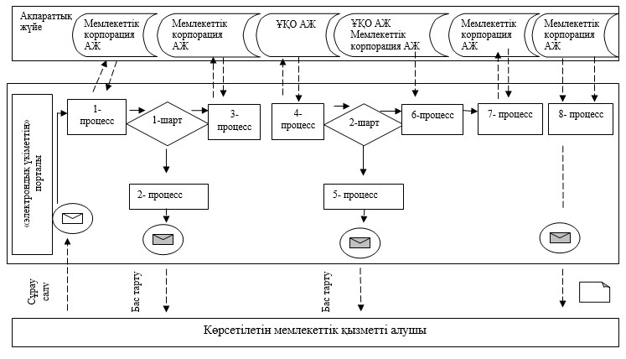

**Шартты белгілер:**

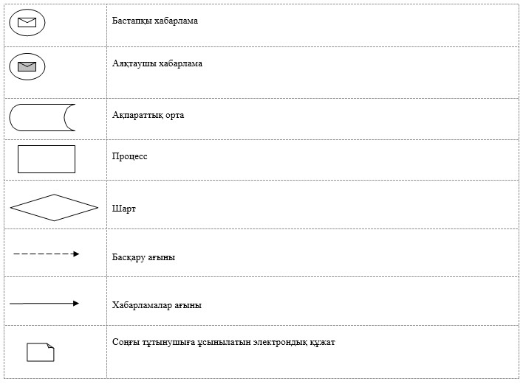

|  |  |
| --- | --- |
|  | "Қазақстан Республикасының спорт шеберлігіне кандидат, 1-разрядты спортшы cпорттық разрядтарын және біліктiлiгi жоғары деңгейдегi бірiншi санатты жаттықтырушы, біліктiлiгi орта деңгейдегi бірiншi санатты жаттықтырушы, біліктiлiгi жоғары деңгейдегi бірiншi санатты әдiскер, біліктiлiгi орта деңгейдегi бірiншi санатты әдiскер, біліктiлiгi жоғары деңгейдегi бірiншi санатты нұсқаушы-спортшы, бірiншi санатты спорт төрешiсi біліктілік санаттарын беру" мемлекеттік көрсетілетін қызмет регламентіне 3-қосымша |

**Мемлекеттік корпорация арқылы "Қазақстан Республикасының**  
**спорт шеберлігіне кандидат, 1-разрядты спортшы cпорттық разрядтарын**  
**және біліктiлiгi жоғары деңгейдегi бірiншi санатты жаттықтырушы,**  
**біліктiлiгi орта деңгейдегi бірiншi санатты жаттықтырушы, біліктiлiгi**  
**жоғары деңгейдегi бірiншi санатты әдiскер, біліктiлiгi орта деңгейдегi**  
**бірiншi санатты әдiскер, біліктiлiгi жоғары деңгейдегi бірiншi**  
**санатты нұсқаушы-спортшы, бірiншi санатты спорт төрешiсi**  
**біліктілік санаттарын беру" мемлекеттік қызмет көрсетудің**  
**бизнес-процестерінің анықтамалығы**

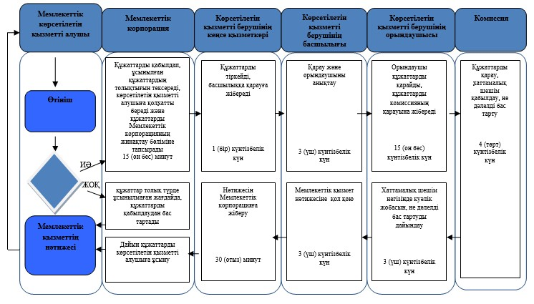

**Шартты белгілер**

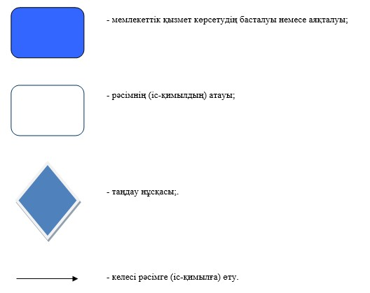

|  |  |
| --- | --- |
|  | Павлодар облысы әкімдігінің 2015 жылғы "15" мамыр № 138/5 қаулысымен бекітілді |

**"2-разрядты спортшы, 3-разрядты спортшы, 1-жасөспірімдік**  
**разрядты спортшы, 2-жасөспірімдік разрядты спортшы,**  
**3-жасөспірімдік разрядты спортшы спорттық разрядтарын және**  
**біліктiлiгi жоғары деңгейдегi екiншi санатты жаттықтырушы,**  
**біліктiлiгi орта деңгейдегi екiншi санатты жаттықтырушы,**  
**біліктiлiгi жоғары деңгейдегi екiншi санатты әдiскер,**  
**біліктiлiгi орта деңгейдегi екiншi санатты әдiскер,**  
**біліктiлiгi жоғары деңгейдегi екiншi санатты**  
**нұсқаушы-спортшы, спорт төрешiсi біліктілік санаттарын**  
**беру" мемлекеттік көрсетілетін қызмет регламенті**

      Ескерту. Регламент жаңа редакцияда - Павлодар облыстық әкімдігінің 03.10.2016 № 297/7 (алғашқы ресми жарияланған күнінен кейін күнтізбелік он күн өткен соң қолданысқа енгізіледі) қаулысымен.

**1. Жалпы ережелер**

      1. "2-разрядты спортшы, 3-разрядты спортшы, 1-жасөспірімдік разрядты спортшы, 2-жасөспірімдік разрядты спортшы, 3-жасөспірімдік разрядты спортшы спорттық разрядтарын және біліктiлiгi жоғары деңгейдегi екiншi санатты жаттықтырушы, біліктiлiгi орта деңгейдегi екiншi санатты жаттықтырушы, біліктiлiгi жоғары деңгейдегi екiншi санатты әдiскер, біліктiлiгi орта деңгейдегi екiншi санатты әдiскер, біліктiлiгi жоғары деңгейдегi екiншi санатты нұсқаушы-спортшы, спорт төрешiсi біліктілік санаттарын беру" мемлекеттік көрсетілетін қызметін (бұдан әрі - мемлекеттік көрсетілетін қызмет) Павлодар облысы ауданының, облыстық маңызы бар қаласының дене шынықтыру және спорт мәселелері жөніндегі жергілікті атқарушы органдары (бұдан әрі - көрсетілетін қызметті беруші) көрсетеді.

      Құжаттарды қабылдау және мемлекеттік қызмет көрсету нәтижелерін беру Павлодар облысы бойынша "Азаматтарға арналған үкімет" мемлекеттік корпорациясы" коммерциялық емес акционерлік қоғамының филиалы (бұдан әрі - Мемлекеттік корпорация) арқылы жүзеге асырылады.

      2. Мемлекеттік қызмет көрсету нысаны: қағаз түрінде.

      3. (Нормативтік құқықтық актілерді мемлекеттік тіркеу тізілімінде № 9675 болып тіркелген) "Спорттық атақтар, разрядтар және біліктілік санаттарын беру қағидаларын бекіту туралы" Қазақстан Республикасы Спорт және дене шынықтыру істері агенттігі төрағасының 2014 жылғы 29 шілдедегі № 300 бұйрығымен бекітілген нысандар бойынша спорттық разрядты беру туралы куәлік, біліктілік санатын беру туралы куәлік не спорттық разрядты беру туралы, біліктілік санатын беру туралы бұйрықтың көшірмесі не Қазақстан Республикасы Мәдениет және спорт министрінің 2015 жылғы 17 сәуірдегі № 139 бұйрығымен бекітілген Дене шынықтыру және спорт саласындағы мемлекеттік көрсетілетін қызметтер стандартының (бұдан әрі - Стандарт) 9-1-тармағымен көзделген жағдайларда және негіздемелер бойынша мемлекеттік қызметті көрсетуден бас тарту туралы дәлелді жауап мемлекеттік көрсетілетін қызмет нәтижесі болып табылады.

      Мемлекеттік қызмет көрсету нәтижесін ұсыну нысаны: қағаз түрінде.

**2. Мемлекеттік қызмет көрсету процесінде көрсетілетін**  
**қызметті берушінің құрылымдық бөлімшелерінің**  
**(қызметкерлерінің) іс-қимыл тәртібін сипаттау**

      4. Өтініш және Стандарттың 9-тармағымен қарастырылған құжаттар тізбесі рәсімді бастауға негіз болып табылады.

      5. Мемлекеттік көрсетілетін қызмет алуға көрсетілетін қызметті алушы өтініш берген сәттен бастап мемлекеттік қызмет нәтижесін беру сәтіне дейінгі мемлекеттік қызметті көрсету кезеңдері:

      көрсетілетін қызметті берушінің кеңсе қызметкерінің құжаттарды тіркеуі, көрсетілетін қызметті берушінің басшылығына қарауға жолдауы - 1 (бір) күнтізбелік күн;

      көрсетілетін қызметті берушінің басшылығының қарауы және орындаушыны анықтауы - 3 (үш) күнтізбелік күн;

      көрсетілетін қызметті берушінің орындаушысының құжаттарды қарауы, комиссияның қарауына құжаттарды ұсынуы - 15 (он бес) күнтізбелік күн;

      комиссияның құжаттарды қарауы, хаттамалық шешім қабылдауы, не Стандарттың 9-1-тармағымен көзделген негіздер бойынша дәлелді бас тарту - 4 (төрт) күнтізбелік күн;

      көрсетілетін қызметті беруші орындаушысының хаттамалық шешім негізінде куәлік жобасын, не Стандарттың 9-1-тармағымен көзделген негіздер бойынша дәлелді бас тартуды дайындауы - 3 (үш) күнтізбелік күн;

      көрсетілетін қызметті беруші басшылығының мемлекеттік қызмет нәтижесіне қол қоюы - 3 (үш) күнтізбелік күн;

      көрсетілетін қызметті берушінің кеңсе қызметкерінің мемлекеттік қызмет көрсету нәтижесін Мемлекеттік корпорацияға жіберуі - 30 (отыз) минут.

      6. Спорттық разрядты беру туралы куәлік, біліктілік санатын беру туралы куәлік не спорттық разрядты, біліктілік санатын беру туралы бұйрықтың көшірмесі, не мемлекеттік қызметті көрсетуден бас тарту туралы дәлелді жауап рәсім (іс-қимыл) нәтижесі болып табылады.

**3. Мемлекеттік қызмет көрсету процесінде көрсетілетін**  
**қызметті берушінің құрылымдық бөлімшелерінің**  
**(қызметкерлерінің) өзара іс-қимыл тәртібін сипаттау**

      7. Мемлекеттік қызмет көрсету процесіне қатысатын көрсетілетін қызмет беруші құрылымдық бөлімшелерінің (қызметкерлерінің) тізбесі:

      көрсетілетін қызметті берушінің кеңсе қызметкері;

      көрсетілетін қызметті берушінің басшылығы;

      көрсетілетін қызметті берушінің орындаушысы;

      комиссия.

      8. Әрбір рәсімнің (іс-қимылдың) ұзақтығын көрсете отырып, құрылымдық бөлімшелер (қызметкерлер) арасындағы рәсімдердің (іс-қимылдардың) реттілігін сипаттау осы регламенттің 1-қосымшасында келтірілген.

**4. Мемлекеттік қызмет көрсету процесінде**  
**Мемлекеттік корпорациямен және (немесе) өзге де**  
**көрсетілетін қызметті берушілермен өзара іс-қимыл тәртібін,**  
**сондай-ақ ақпараттық жүйелерді қолдану тәртібін сипаттау**

      9. Көрсетілетін қызметті алушының жеке басын куәландыратын құжаттардың түпнұсқалығы туралы мәліметтерін көрсетілетін қызметті беруші және Мемлекеттік корпорация қызметкері тиісті мемлекеттік ақпараттық жүйелерден "электрондық үкімет" шлюзы арқылы алады.

      Егер Қазақстан Республикасының заңдарында өзге көзделмесе, мемлекеттік қызметтерді көрсету кезінде ақпараттық жүйелердегі заңмен қорғалатын құпияны құрайтын мәліметтерді пайдалануға көрсетілетін қызметті алушы келісім береді.

      Құжаттарды қабылдау кезінде Мемлекеттік корпорация қызметкері құжаттардың электрондық көшірмелерін шығарады, содан кейін түпнұсқаларды көрсетілетін қызметті алушыға қайтарады және тиісті құжаттардың қабылданғаны туралы қолхат беріледі.

      Құжаттарды қабылдау және тіркеу - 15 (он бес) минут, қызмет көрсету уақыты - 15 (он бес) минут.

      10. Мемлекеттік корпорацияға және (немесе) өзге де көрсетілетін қызметті берушілерге жүгіну тәртібінің сипаттамасы, сұранысты өңдеу ұзақтығы:

      1-процесс - мемлекеттік қызмет көрсету үшін Мемлекеттік корпорация ақпараттық жүйесінде (бұдан әрі - Мемлекеттік корпорация АЖ) Мемлекеттік корпорация операторын авторландыру процесі;

      1-шарт - логин және пароль немесе электрондық цифрлық қол (бұдан әрі - ЭЦҚ) арқылы тіркелген оператор туралы деректердің түпнұсқалығын Мемлекеттік корпорация АЖ-де тексеру;

      2-процесс - Мемлекеттік корпорация операторының деректерінде бұзушылықтар болуына байланысты Мемлекеттік корпорация АЖ-де авторландырудан бас тарту туралы хабарламаны қалыптастыру;

      3-процесс - Мемлекеттік корпорация операторының мемлекеттік қызметті таңдауы, қызметті көрсетуі үшін сұрау салу нысанын оның құрылымы мен форматтық талаптарын ескере отырып, экранға шығару және нысанды (деректер енгізу, сканерленген құжатты бекіту) толтыру;

      4-процесс - Мемлекеттік корпорация операторының мемлекеттік қызметті көрсетуге сұраудың толтырылған нысанына (енгізілген деректерге, сканерленген құжатқа) ЭЦҚ арқылы қол қоюы оператордың бұдан кейінгі әрекеттері туралы ақпарат алу;

      2-шарт - сәйкестендіру деректерінің сәйкестігін (сұрау салуда көрсетілген жеке сәйкестендіру нөмірі (бұдан әрі - ЖСН) мен ЭЦҚ тіркеу куәлігінде көрсетілген ЖСН арасындағы), ЭЦҚ тіркеу куәлігінің қолдану мерзімі мен Мемлекеттік корпорация АЖ-де алынып қойған (күші жойылған) тіркеу куәліктерінің тізімінде болмауын тексеру;

      5-процесс - мемлекеттік көрсетілетін қызметті алушының ЭЦҚ түпнұсқалығының расталмауына байланысты сұрау салынатын электрондық мемлекеттік қызмет көрсетуден бас тарту туралы хабарламаны қалыптастыру;

      6-процесс - мемлекеттік көрсетілетін қызметті алушының ЭЦҚ қойылған құжат қызметін (қызметті алушының сұрауын) "электрондық үкіметтің" шлюзі (бұдан әрі - ЭҮӨШ)/"электрондық үкіметтің" өңірлік шлюзі (бұдан әрі - ЭҮӨШ) арқылы жіберу және көрсетілетін қызметті берушінің орындаушысының электрондық мемлекеттік қызметті өндеуі;

      7-процесс - көрсетілетін қызметті берушінің орындаушысының мемлекеттік қызмет көрсету нәтижесін (спорттық разрядты беру туралы куәлік, біліктілік санатын беру туралы куәлік не спорттық разрядты, біліктілік санатын беру туралы бұйрықтың көшірмесін) не мемлекеттік қызметті көрсетуден бас тарту туралы дәлелді жауап қалыптастыруы;

      8-процесс - Мемлекеттік корпорация қызметкерінің мемлекеттік қызметті көрсетудің нәтижесін (спорттық разрядты беру туралы куәлік, біліктілік санатын беру туралы куәлік не спорттық разрядты, біліктілік санатын беру туралы бұйрықтың көшірмесін) көрсетілетін қызметті алушыға беруі.

      Көрсетiлетiн қызметтi алушы барлық қажеттi құжаттарды тапсырғаннан кейін көрсетiлетiн қызметтi берушiге тiркеу күнi мен мемлекеттiк қызметтi алу күнi, құжаттарды қабылдаған адамның тегi мен аты-жөнi көрсетiлген қолхат берiледi.

      Көрсетілетін қызметті алушы Стандарттың 9-тармағында көзделген тізбеге сәйкес құжаттар топтамасын толық ұсынбаған жағдайда, Мемлекеттік корпорация қызметкері өтініш қабылдаудан бас тартады және Стандарттың 3-қосымшасына сәйкес нысан бойынша құжаттарды қабылдаудан бас тарту туралы қолхат береді.

      Мемлекеттік көрсетілетін қызметтерге қатыстырылатын ақпараттық жүйелердің функционалдық өзара іс-қимылының диаграммасы осы регламенттің 2-қосымшасында берілген.

      11. Мемлекеттік корпорация арқылы мемлекеттік көрсетілетін қызмет нәтижесін алу процесін сипаттау және оның ұзақтығы:

      Мемлекеттік корпорацияда дайын құжаттарды көрсетілетін қызметті алушыға беру жеке басын куәландыратын құжатын көрсеткен кезде қолхат негізінде (не оның нотариалдық куәландырылған өкілі бойынша) жүзеге асырылады.

      Мемлекеттік корпорация мемлекеттік қызметті көрсету нәтижесін бір ай бойы өзінде сақтауды қамтамасыз етеді, содан кейін көрсетілетін қызметті берушіге одан әрі сақтау үшін жібереді.

      Көрсетілетін қызметті алушы бір ай өткен соң жүгінген кезде, Мемлекеттік корпорацияның сұрау салуы бойынша көрсетілетін қызметті беруші көрсетілген қызметті алушыға беру үшін бір жүмыс күн ішінде дайын құжаттарды Мемлекеттік корпорацияға жібереді.

      Куәлікті беру – 15 (он бес) минут, қызмет көрсету уақыты – 15 (он бес) минут.

      12. Веб-портал арқылы мемлекеттік қызмет көрсетілмейді.

      13. Мемлекеттік қызмет көрсету процесінде рәсімдер (іс-қимылдар) реттілігінің, көрсетілетін қызметті берушінің құрылымдық бөлімшелерінің (қызметкерлерінің) өзара іс-қимылдарының толық сипаттамасы, сондай-ақ мемлекеттік қызмет көрсету процесінде Мемлекеттік корпорациямен өзара іс-қимыл тәртібінің сипаттамасы осы регламенттің 3-қосымшасына сәйкес мемлекеттік қызмет көрсетудің бизнес-процестерінің анықтамалығында көрсетіледі.

|  |  |
| --- | --- |
|  | "2-разрядты спортшы, 3 разрядты спортшы, 1-жасөспірімдік разрядты спортшы, 2-жасөспірімдік разрядты спортшы, 3-жасөспірімдік разрядты спортшы спорттық разрядтарын және біліктiлiгi жоғары деңгейдегi екiншi санатты жаттықтырушы, біліктiлiгi орта деңгейдегi екiншi санатты жаттықтырушы, біліктiлiгi жоғары деңгейдегi екiншi санатты әдiскер, біліктiлiгi орта деңгейдегi екiншi санатты әдiскер, біліктiлiгi жоғары деңгейдегi екiншi санатты нұсқаушы-спортшы, спорт төрешiсi біліктілік санаттарын беру" мемлекеттік көрсетілетін қызмет регламентіне 1-қосымша |

**1-кесте. Мемлекеттік қызмет көрсету процесінде көрсетілетін**  
**қызметті берушінің құрылымдық бөлімшелерінің**  
**(қызметкерлерінің) іс-қимыл тәртібінің сипаттамасы**

|  |  |  |  |  |  |  |  |  |
| --- | --- | --- | --- | --- | --- | --- | --- | --- |
|  | Негізгі процестің іс-қимылы (барысы, жұмыс ағыны) | | | | |  |  |  |
| 1 | 2 | 3 | 4 | 5 | 6 | 7 | 8 | 9 |
| 1. | Іс-қимылдың (жұмыс барысының, ағынының) № | Көрсетілетін қызметті берушінің кеңсе қызметкері | Көрсетілетін қызметті берушінің басшылығы | Көрсетілетін қызметті берушінің орындаушысы | Комиссия | Көрсетілетін қызметті берушінің орындаушысы | Көрсетілетін қызметті берушінің басшылығы | Көрсетілетін қызметті берушінің кеңсе қызметкері |
| 2. | Іс-қимылдың (процестің, рәсімнің, операцияның) атауы және оны сипаттау | Құжаттарды тіркеу | Қарау және орындаушыны анықтау | Құжаттарды қарау | Құжаттарды қарау, хаттамалық шешім қабылдау, не дәлелді бас тарту | Хаттамалық шешім негізінде куәлік жобасын, не дәлелді бас тартуды дайындау | Мемлекеттік қызмет нәтижесіне қол қою | Мемлекеттік қызмет көрсету нәтижесін Мемлекеттік корпорацияға жіберу |
| 3. | Аяқталу нысаны | Басшылыққа қарауға жіберу | Бұрыштама | Құжаттарды комиссияның қарауына ұсыну | Хаттамалық шешім, не дәлелді бас тарту | Куәлік жобасы, не дәлелді бас тарту | Куәлік, не дәлелді бас тарту | Материалдарды қағаз тасымалдағышта Мемлекеттік корпорацияға жіберу |
| 4. | Орындау мерзімдері | 1 (бір) күнтізбелік күн | 3 (үш) күнтізбелік күн | 15 (он бес) күнтізбелік күн | 4 (төрт) күнтізбелік күн | 3 (үш) күнтізбелік күн | 3 (үш) күнтізбелік күн | 30 (отыз) минут |

|  |  |
| --- | --- |
|  | "2-разрядты спортшы, 3 разрядты спортшы, 1-жасөспірімдік разрядты спортшы, 2-жасөспірімдік разрядты спортшы, 3-жасөспірімдік разрядты спортшы спорттық разрядтарын және біліктiлiгi жоғары деңгейдегi екiншi санатты жаттықтырушы, біліктiлiгi орта деңгейдегi екiншi санатты жаттықтырушы, біліктiлiгi жоғары деңгейдегi екiншi санатты әдiскер, біліктiлiгi орта деңгейдегi екiншi санатты әдiскер, біліктiлiгi жоғары деңгейдегi екiншi санатты нұсқаушы-спортшы, спорт төрешiсi біліктілік санаттарын беру" мемлекеттік көрсетілетін қызмет регламентіне 2-қосымша |

**Мемлекеттік корпорация АЖ арқылы мемлекеттік қызметті**  
**көрсету кезіндегі функционалдық іс-қимылдың диаграммасы**

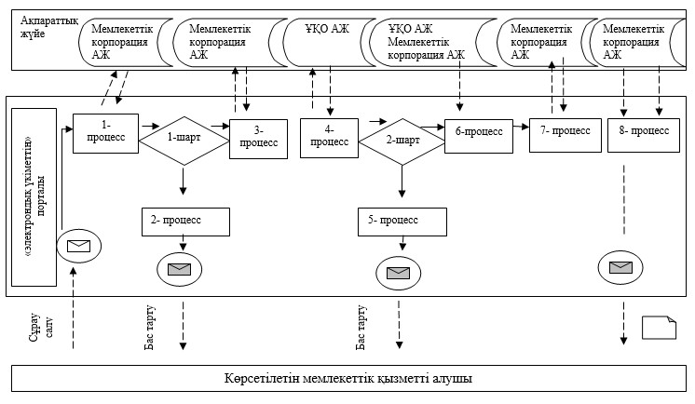

**Шартты белгілер:**

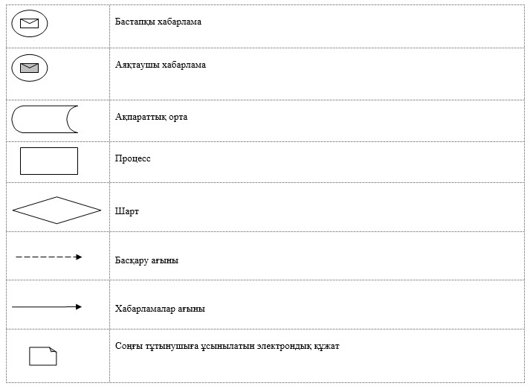

|  |  |
| --- | --- |
|  | "2-разрядты спортшы, 3 разрядты спортшы, 1-жасөспірімдік разрядты спортшы, 2-жасөспірімдік разрядты спортшы, 3-жасөспірімдік разрядты спортшы спорттық разрядтарын және біліктiлiгi жоғары деңгейдегi екiншi санатты жаттықтырушы, біліктiлiгi орта деңгейдегi екiншi санатты жаттықтырушы, біліктiлiгi жоғары деңгейдегi екiншi санатты әдiскер, біліктiлiгi орта деңгейдегi екiншi санатты әдiскер, біліктiлiгi жоғары деңгейдегi екiншi санатты нұсқаушы-спортшы, спорт төрешiсi біліктілік санаттарын беру" мемлекеттік көрсетілетін қызмет регламентіне 3-қосымша |

**Мемлекеттік корпорация арқылы "2-разрядты спортшы,**  
**3-разрядты спортшы, 1-жасөспірімдік разрядты спортшы,**  
**2-жасөспірімдік разрядты спортшы, 3-жасөспірімдік разрядты спортшы**  
**спорттық разрядтарын және біліктiлiгi жоғары деңгейдегi екiншi**  
**санатты жаттықтырушы, біліктiлiгi орта деңгейдегi екiншi санатты**  
**жаттықтырушы, біліктiлiгi жоғары деңгейдегi екiншi санатты әдiскер,**  
**біліктiлiгi орта деңгейдегi екiншi санатты әдiскер, біліктiлiгi жоғары**  
**деңгейдегi екiншi санатты нұсқаушы-спортшы, спорт төрешiсi**  
**біліктілік санаттарын беру" мемлекеттік қызмет көрсетудің**  
**бизнес-процестерінің анықтамалығы**

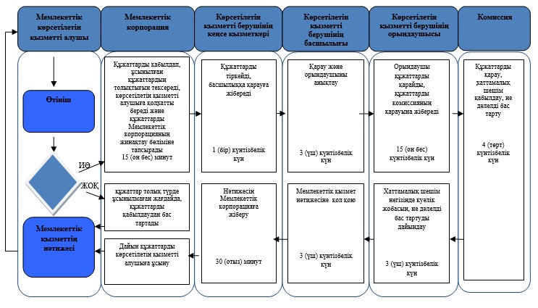

**Шартты белгілер**

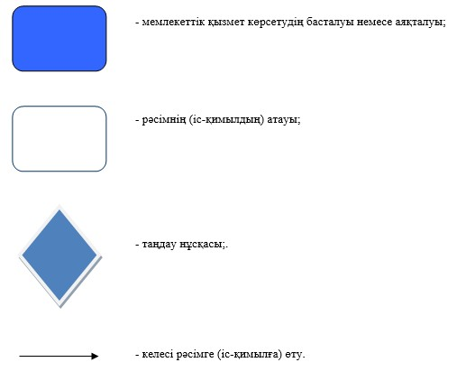

|  |  |
| --- | --- |
|  | Павлодар облысы әкімдігінің 2015 жылғы "15" мамырдағы № 138/5 қаулысымен бекітілді |

**"Спорт мектептеріне және спорт мектептерінің бөлімшелеріне "мамандандырылған"**  
**деген мәртебе беру" мемлекеттік көрсетілетін қызмет регламенті**

      Ескерту. Регламент жаңа редакцияда - Павлодар облыстық әкімдігінің 04.04.2019 № 84/2 (алғашқы ресми жарияланған күнінен кейін күнтізбелік он күн өткен соң қолданысқа енгізіледі) қаулысымен.

**1-тарау. Жалпы ережелер**

      1. "Спорт мектептеріне және спорт мектептерінің бөлімшелеріне "мамандандырылған" деген мәртебе беру" мемлекеттік көрсетілетін қызметін (бұдан әрі – мемлекеттік көрсетілетін қызмет) "Павлодар облысының дене тәрбиесі және спорт басқармасы" мемлекеттік мекемесі (бұдан әрі – көрсетілетін қызметті беруші) көрсетеді.

      Өтінішті қабылдау және мемлекеттік қызметті көрсету нәтижесін беру "Азаматтарға арналған үкімет" мемлекеттік корпорациясы" коммерциялық емес акционерлік қоғамы (бұдан әрі – Мемлекеттік корпорация) арқылы жүзеге асырылады.

      2. Мемлекеттік қызметті көрсету нысаны: қағаз түрінде.

      3. Мемлекеттік қызметті көрсету нәтижесі спорт мектептеріне және спорт мектептерінің бөлімшелеріне "мамандандырылған" деген мәртебе беру туралы бұйрықтың көшірмесі (бұдан әрі – бұйрық көшірмесі) немесе Қазақстан Республикасы Мәдениет және спорт министрінің 2015 жылғы 17 сәуірдегі № 139 бұйрығымен бекітілген Дене шынықтыру және спорт саласында мемлекеттік көрсетілетін қызметтер стандартының (бұдан әрі – Стандарт) 10-тармағында көзделген жағдайларда және негіздер бойынша мемлекеттік қызметті көрсетуден бас тарту туралы дәлелді жауап болып табылады.

      Мемлекеттік қызметті көрсету нәтижесін ұсыну нысаны: қағаз түрінде.

**2-тарау. Мемлекеттік қызмет көрсету процесінде**  
**көрсетілетін қызметті берушінің құрылымдық бөлімшелерінің**  
**(жұмыскерлерінің) іс-қимыл тәртібін сипаттау**

      4. Мемлекеттік қызметті көрсету бойынша рәсімді (іс-қимылды) бастау үшін негіздеме Стандарттың 9-тармағында көрсетілген құжаттардың қоса берілуімен Стандарттың 1-қосымшасына сәйкес нысан бойынша көрсетілетін қызметті алушының өтініші болып табылады.

      5. Мемлекеттік қызметті көрсету процесінің құрамына кіретін әрбір рәсімнің (іс-қимылдың) мазмұны, оның орындалу ұзақтығы:

      1) көрсетілетін қызметті берушінің кеңсе қызметкерінің құжаттарды тіркеуі, көрсетілетін қызметті берушінің басшысына қарастыруға жолдауы – 20 (жиырма) минут;

      2) көрсетілетін қызметті беруші басшысының қарастыруы және жауапты орындаушыны анықтауы - 2 (екі) күнтізбелік күн;

      3) көрсетілетін қызметті берушінің жауапты орындаушысының құжаттарды қарастыруы, комиссияның қарастыруына құжаттарды жолдауы - 15 (он бес) күнтізбелік күн;

      4) комиссияның құжаттарды қарастыруы, хаттамалық шешім қабылдауы - 5 (бес) күнтізбелік күн;

      5) көрсетілетін қызметті берушінің жауапты орындаушысының хаттамалық шешім негізінде бұйрық жобасын немесе мемлекеттік қызметті көрсетуден бас тарту туралы дәлелді жауап дайындауы – 4 (төрт) күнтізбелік күн;

      6) көрсетілетін қызметті беруші басшысының мемлекеттік қызметті көрсету нәтижесіне қол қоюы – 2 (екі) күнтізбелік күн;

      7) көрсетілетін қызметті берушінің кеңсе қызметкерінің мемлекеттік қызметті көрсету нәтижесін Мемлекеттік корпорацияға жолдауы – 20 (жиырма) минут.

      6. Келесі рәсімді (іс-қимылды) орындауды бастауға негіз болатын мемлекеттік қызметті көрсету бойынша рәсімінің (іс-қимылдың) нәтижесі:

      1) ұсынылған құжаттарды қабылдау және тіркеу;

      2) құжаттарды қарастыру және көрсетілетін қызметті берушінің жауапты орындаушысын анықтау;

      3) құжаттарды қарастыру және құжаттарды комиссияның қарастыруына жолдау;

      4) құжаттарды қарастыру, хаттамалық шешім қабылдау;

      5) бұйрық жобасын немесе мемлекеттік қызметті көрсетуден бас тарту туралы дәлелді жауап дайындау;

      6) мемлекеттік қызметті көрсету нәтижесіне қол қою;

      7) Мемлекеттік корпорацияға мемлекеттік қызметті көрсету нәтижесін жолдау.

**3-тарау. Мемлекеттік қызмет көрсету процесінде**  
**құрылымдық бөлімшелер (қызметкерлер) мен көрсетілетін**  
**қызметті берушінің өзара іс-қимыл тәртібін сипаттау**

      7. Мемлекеттік қызметті көрсету процесіне қатысатын көрсетілетін қызметті берушінің құрылымдық бөлімшелерінің (қызметкерлерінің) тізбесі:

      1) көрсетілетін қызметті берушінің кеңсе қызметкері;

      2) көрсетілетін қызметті берушінің басшысы;

      3) көрсетілетін қызметті берушінің жауапты орындаушысы;

      4) комиссия.

      8. Әрбір рәсімнің (іс-қимылдың) ұзақтығын көрсете отырып, құрылымдық бөлімшелер (қызметкерлер) арасындағы рәсімдер (іс-қимылдар) реттілігін сипаттау осы регламенттің 1-қосымшасында келтірілген.

**4-тарау. Мемлекеттік қызмет көрсету процесінде Мемлекеттік**  
**корпорациямен және (немесе) өзге де көрсетілетін қызметті**  
**берушілермен өзара іс-қимыл тәртібін, сондай-ақ**  
**ақпараттық жүйелерді пайдалану тәртібін сипаттау**

      9. Әрбір рәсімді (іс-қимылды) көрсете отырып, Мемлекеттік корпорацияға жүгіну тәртібін сипаттау:

      көрсетілетін қызметті алу үшін көрсетілетін қызметті алушы Мемлекеттік корпорацияға Стандарттың 9-тармағында көрсетілген қажетті құжаттарды ұсынады;

      мемлекеттік қызмет көрсету мерзімі:

      Мемлекеттік корпорацияға құжаттар топтамасын тапсырған күннен бастап – 30 (отыз) күнтізбелік күн;

      Мемлекеттік корпорацияға жүгінген кезде құжаттарды қабылдау күні мемлекеттік қызметті көрсету мерзіміне кірмейді, бұл ретте мемлекеттік қызметті көрсету нәтижесін көрсетілетін қызметті беруші Мемлекеттік корпорацияға мемлекеттік қызметті көрсету мерзімі аяқталғанға дейін бір күн бұрын береді;

      құжаттарды Мемлекеттік корпорацияға тапсыру үшін рұқсат етілетін ең ұзақ күту уақыты – 15 (он бес) минут;

      Мемлекеттік корпорацияға жүгінген кезде рұқсат етілетін ең ұзақ қызмет көрсеті уақыты – 15 (он бес) минут.

      10. Мемлекеттік корпорация арқылы мемлекеттік қызметті көрсету нәтижесін алу процесін сипаттау, оның ұзақтығы:

      1) 1-процесс – Мемлекеттік корпорация қызметкері ұсынылған құжаттарды тексереді, Стандарттың 1-қосымшасына сәйкес нысан бойынша көрсетілетін қызметті алушының өтінішін қабылдайды және тіркейді, тиісті құжаттарды қабылдау туралы қолхат береді және көрсетілетін қызметті берушіге құжаттар топтамасын жолдайды – 15 (он бес) минут;

      көрсетілетін қызметті алушының жеке басын куәландырылатын, заңды тұлғаның мемлекеттік тіркеу (қайта тіркеу) туралы, спорт мектебіне жататын спорттық объектіге (үй-жайға) жылжымайтын мүлікке тіркелген құқықтар (ауыртпалықтар) және оның техникалық сипаттамалары туралы құжаттардың мәліметтерін көрсетілетін қызметті беруші және Мемлекеттік корпорацияның қызметкері тиісті мемлекеттік ақпараттық жүйелерден "электрондық үкімет" шлюзы арқылы алады.

      1-шарт – көрсетілетін қызметті алушы Стандарттың 9-тармағында көзделген тізбеге сәйкес құжаттардың толық топтамасын ұсынбаған жағдайда, Мемлекеттік корпорация қызметкері Стандарттың 2-қосымшасына сәйкес нысан бойынша өтінішті қабылдаудан бас тарту туралы қолхат береді;

      2) 2-процесс – көрсетілетін қызметті берушінің кеңсе қызметкері құжаттарды қабылдауды және тіркеуді жүзеге асырады, көрсетілетін қызметті берушінің басшысына жолдайды – 20 (жиырма) минут;

      3) 3-процесс – көрсетілетін қызметті берушінің басшысы құжаттарды қарастырады, көрсетілетін қызметті берушінің жауапты орындаушысын анықтайды – 2 (екі) күнтізбелік күн;

      4) 4-процесс – көрсетілетін қызметті берушінің жауапты орындаушысы құжаттарды қарастырады, құжаттарды комиссияның қарастыруына жолдайды – 15 (он бес) күнтізбелік күн;

      5) 5-процесс – комиссия құжаттарды қарастырады, хаттамалық шешім қабылдайды – 5 (бес) күнтізбелік күн;

      6) 6-процесс – көрсетілетін қызметті берушінің жауапты орындаушысы хаттамалық шешім негізінде бұйрық жобасын немесе мемлекеттік қызметті көрсетуден бас тарту туралы дәлелді жауап дайындайды – 4 (төрт) күнтізбелік күн;

      7) 7-процесс – көрсетілетін қызметті берушінің басшысы мемлекеттік қызметті көрсету нәтижесіне қол қояды – 2 (екі) күнтізбелік күн;

      8) 8-процесс – көрсетілетін қызметті берушінің кеңсе қызметкері мемлекеттік қызметті көрсету нәтижесін Мемлекеттік корпорацияға жолдайды – 20 (жиырма) минут;

      9) 9-процесс – Мемлекеттік корпорация қызметкері көрсетілетін қызметті алушыға дайын құжаттарды беруді көрсетілетін қызметті алушы (не оның уәкілетті өкілі) жеке басын куәландыратын құжатты көрсеткен кезде қолхат негізінде жүзеге асырады.

      11. Мемлекеттік көрсетілетін қызмет көрсетілетін қызметті берушінің кеңсесі және "электрондық үкімет" www.egov.kz веб-порталы арқылы көрсетілмейді.

      12. Мемлекеттік қызметті көрсету процесінде рәсімдер (іс-қимылдар) реттілігінің, көрсетілетін қызметті берушінің құрылымдық бөлімшелерінің (қызметкерлерінің) өзара іс-қимылдарының толық сипаттамасы, сондай-ақ мемлекеттік қызметті көрсету процесінде Мемлекеттік корпорациямен өзара іс-қимыл тәртібінің сипаттамасы осы регламенттің 2-қосымшасына сәйкес мемлекеттік қызметті көрсетудің бизнес-процестерінің анықтамалығында көрсетіледі.

|  |  |
| --- | --- |
|  | "Спорт мектептеріне және спорт мектептерінің бөлімшелеріне "мамандандырылған" деген мәртебе беру" мемлекеттік көрсетілетін қызмет регламентіне 1-қосымша |

**1-кесте. Мемлекеттік қызметті көрсету үшін қажетті әрбір рәсімнің (іс-қимылдың)**  
**ұзақтығын көрсетумен көрсетілетін қызметті берушінің құрылымдық бөлімшелері**  
**(қызметкерлері) арасындағы рәсімдердің (іс-қимылдардың) реттілігін сипаттау**

|  |  |  |  |  |  |  |  |  |
| --- | --- | --- | --- | --- | --- | --- | --- | --- |
|  | Негізгі процестің іс-қимылы (барысы, жұмыс ағыны) | | | | | | | |
| 1 | 2 | 3 | 4 | 5 | 6 | 7 | 8 | 9 |
| 1. | Іс-қимылдың (жұмыс барысының, ағынының) № | Көрсетілетін қызметті берушінің кеңсе қызметкері | Көрсетілетін қызметті берушінің басшысы | Көрсетілетін қызметті берушінің жауапты орындаушысы | Комиссия | Көрсетілетін қызметті берушінің жауапты орындаушысы | Көрсетілетін қызметті берушінің басшысы | Көрсетілетін қызметті берушінің кеңсе қызметкері |
| 2. | Іс-қимылдың (процестің, рәсімнің, операцияның) атауы және оны сипаттау | Құжаттарды қабылдау және тіркеу | Құжаттарды қарастыру, жауапты орындаушыны анықтау, бұрыштама қою | Құжаттарды қарастыру, құжаттарды комиссияның қарастыруына жолдау | Құжаттарды қарастыру, хаттамалық шешім қабылдау | Хаттамалық шешім негізінде бұйрық жобасын немесе мемлекеттік қызметті көрсетуден бас тарту туралы дәлелді жауап дайындау | Мемлекеттік қызметті көрсету нәтижесіне қол қою | Мемлекеттік қызметті көрсету нәтижесін алу |
| 3. | Аяқталу нысаны | Құжаттарды қарастыру үшін көрсетілетін қызметті берушінің басшысына жолдау | Құжаттарды көрсетілетін қызметті берушінің жауапты орындаушысына жолдау | Құжаттарды комиссияның қарастыруына жолдау | Хаттамалық шешімді көрсетілетін қызметті берушінің жауапты орындаушы-сына жолдау | Бұйрық жобасын немесе мемлекеттік қызметті көрсетуден бас тарту туралы дәлелді жауапты көрсетілетін қызметті берушінің басшысына жолдау | Мемлекеттік қызметті көрсету нәтижесін көрсетілетін қызметті берушінің кеңсе қызметкеріне жолдау | Мемлекеттік қызметті көрсету нәтижесін Мемлекеттік корпорацияға жолдау |
| 4. | Орындау мерзімдері | 20 (жиырма) минут | 2 (екі) күнтізбелік күн | 15 (он бес) күнтізбелік күн | 5 (бес) күнтізбелік күн | 4 (төрт) күнтізбелік күн | 2 (екі) күнтізбелік күн | 20 (жиырма) минут |

|  |  |
| --- | --- |
|  | "Спорт мектептеріне және спорт мектептерінің бөлімшелеріне "мамандандырылған" деген мәртебе беру" мемлекеттік көрсетілетін қызмет регламентіне 2-қосымша |

**Мемлекеттік корпорация арқылы "Спорт мектептеріне және спорт мектептерінің**  
**бөлімшелеріне "мамандандырылған" деген мәртебе беру" мемлекеттік**  
**қызмет көрсетудің бизнес-процестерінің анықтамалығы**

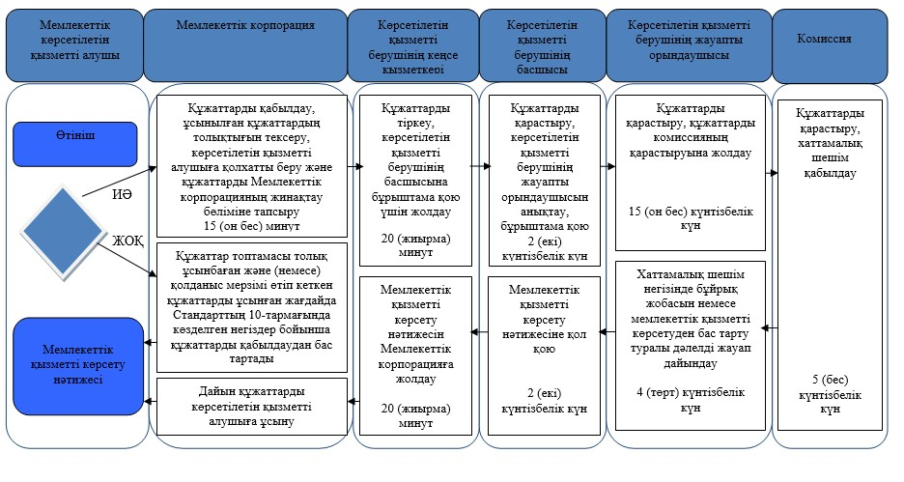

**Шартты белгілер:**

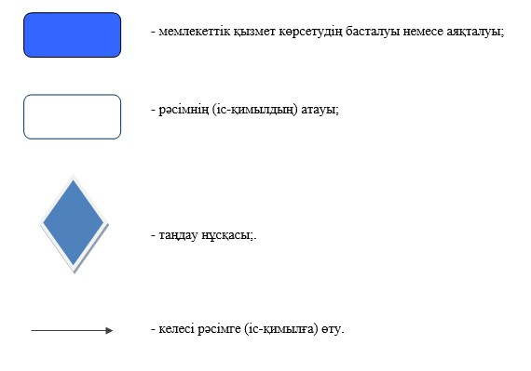

|  |  |
| --- | --- |
|  | Павлодар облысы әкімдігінің 2015 жылғы "15" мамырдағы № 138/5 қаулысымен бекітілді |

**"Олимпиада, Паралимпиада, Сурдлимпиада ойындарының**  
**чемпиондары мен жүлдегерлеріне тұрғын үй беру"**  
**мемлекеттік көрсетілетін қызмет регламенті**

      Ескерту. Регламент жаңа редакцияда - Павлодар облыстық әкімдігінің 04.04.2019 № 84/2 (алғашқы ресми жарияланған күнінен кейін күнтізбелік он күн өткен соң қолданысқа енгізіледі) қаулысымен.

**1-тарау. Жалпы ережелер**

      1. "Олимпиада, Паралимпиада, Сурдлимпиада ойындарының чемпиондары мен жүлдегерлеріне тұрғын үй беру" мемлекеттік көрсетілетін қызметін (бұдан әрі – мемлекеттік көрсетілетін қызмет) "Павлодар облысының дене тәрбиесі және спорт басқармасы" мемлекеттік мекемесі, Павлодар облысы қалалары мен аудандарының дене шынықтыру және спорт бөлімдері (бұдан әрі – көрсетілетін қызметті беруші) көрсетеді.

      Өтінішті қабылдау және мемлекеттік қызметті көрсету нәтижесін беру "Азаматтарға арналған үкімет" мемлекеттік корпорациясы" коммерциялық емес акционерлік қоғамы (бұдан әрі – Мемлекеттік корпорация) арқылы жүзеге асырылады.

      2. Мемлекеттік қызметті көрсету нысаны: қағаз түрінде.

      3. Мемлекеттік қызметті көрсету нәтижесі:

      1-кезең: мемлекеттік қызметті көрсету бойынша оң нәтижесі не Қазақстан Республикасы Мәдениет және спорт министрінің 2015 жылғы 17 сәуірдегі № 139 бұйрығымен бекітілген Дене шынықтыру және спорт саласында мемлекеттік көрсетілетін қызметтер стандартының (бұдан әрі – Стандарт) 10-тармағында көзделген жағдайларда және негіздер бойынша мемлекеттік қызметті көрсетуден бас тарту туралы дәлелді жауап;

      2-кезең: тұрғын үйге меншік құқығын растайтын құжат болып табылады.

      Мемлекеттік қызметті көрсету нәтижесін ұсыну нысаны: қағаз түрінде.

**2-тарау. Мемлекеттік қызмет көрсету процесінде көрсетілетін қызметті берушінің**  
**құрылымдық бөлімшелерінің (жұмыскерлерінің) іс-қимыл тәртібін сипаттау**

      4. Мемлекеттік қызметті көрсету бойынша рәсімді (іс-қимылды) бастау үшін негіздеме Стандарттың 9-тармағында көрсетілген құжаттардың қоса берілуімен Стандарттың 1-қосымшасына сәйкес нысан бойынша көрсетілетін қызметті алушының өтініші болып табылады.

      5. Мемлекеттік қызметті көрсету процесінің құрамына кіретін әрбір рәсімнің (іс-қимылдың) мазмұны, оның орындалу ұзақтығы:

      1-кезең:

      1) көрсетілетін қызметті берушінің кеңсе қызметкері құжаттарды тіркеуді жүзеге асырады, көрсетілетін қызметті берушінің басшысына қарастыруға жолдайды - 15 (он бес) минут;

      2) көрсетілетін қызметті берушінің басшысы құжаттарды қарастырады және жауапты орындаушыны анықтайды - 1 (бір) жұмыс күні;

      3) көрсетілетін қызметті берушінің жауапты орындаушысы ұсынылған құжаттардың толықтығын тексеруді жүзеге асырады, тұрғын үй беру туралы шешім жобасын немесе Стандарттың 10-тармағында көзделген негіздер бойынша мемлекеттік қызметті көрсетуден бас тарту туралы дәлелді жауап дайындайды - 5 (бес) жұмыс күні;

      4) көрсетілетін қызметті берушінің басшысы тұрғын үй беру туралы шешімге немесе Стандарттың 10-тармағында көзделген негіздер бойынша мемлекеттік қызметті көрсетуден бас тарту туралы дәлелді жауапқа қол қояды – 1 (бір) сағат;

      5) көрсетілетін қызметті берушінің кеңсе қызметкері қабылданған шешім туралы жазбаша жауапты Мемлекеттік корпорацияға жолдайды - 15 (он бес) минут.

      2-кезең:

      1) көрсетілетін қызметті берушінің жауапты орындаушысы тұрғын үйді беру туралы шешім шығарылғаннан кейін нысаналы ағымдағы трансферттер бойынша өтінімді дене шынықтыру және спорт саласындағы уәкілетті органға (бұдан әрі – Уәкілетті орган) жолдайды – 10 (он) жұмыс күні;

      2) көрсетілетін қызметті берушінің басшысы Уәкілетті органмен нысаналы ағымдағы трансферттердің нәтижелері туралы келісім жасайды - 2 (екі) ай;

      3) көрсетілетін қызметті берушінің жауапты орындаушысы тұрғын үйді мемлекеттік сатып алу бойынша конкурстық рәсімдерді өткізеді - 2 (екі) ай;

      4) көрсетілетін қызметті берушінің жауапты орындаушысы тұрғын үйге меншік құқығын растайтын құжатты дайындайды – 1 (бір) ай;

      5) көрсетілетін қызметті берушінің басшысы мемлекеттік қызметті көрсету нәтижесіне қол қояды – 15 (он бес) минут;

      6) көрсетілетін қызметті берушінің кеңсе қызметкері мемлекеттік қызметті көрсету нәтижесін Мемлекеттік корпорацияға жолдайды – 15 (он бес) минут.

      6. Келесі рәсімді (іс-қимылды) орындауды бастауға негіз болатын мемлекеттік қызметті көрсету бойынша рәсімінің (іс-қимылдың) нәтижесі:

      1-кезең:

      1) құжаттарды қабылдау және тіркеу;

      2) құжаттарды қарастыру және көрсетілетін қызметті берушінің жауапты орындаушысын анықтау;

      3) құжаттарды тексеру, тұрғын үй беру туралы шешім жобасын немесе мемлекеттік қызметті көрсетуден бас тарту туралы дәлелді жауап дайындау;

      4) тұрғын үй беру туралы шешім жобасына немесе мемлекеттік қызметті көрсетуден бас тарту туралы дәлелді жауапқа қол қою;

      5) тұрғын үй беру туралы шешімді немесе мемлекеттік қызметті көрсетуден бас тарту туралы дәлелді жауапты Мемлекеттік корпорацияға жолдау.

      2-кезең:

      1) нысаналы ағымдағы трансферттер бойынша өтінім;

      2) нысаналы ағымдағы трансферттердің нәтижелері туралы келісім;

      3) тұрғын үйді мемлекеттік сатып алу бойынша конкурстық рәсімдер;

      4) тұрғын үйге меншік құқығын растайтын құжат дайындау;

      5) мемлекеттік қызметті көрсету нәтижесіне қол қою;

      6) Мемлекеттік корпорацияға мемлекеттік қызметті көрсету нәтижесін жолдау.

**3-тарау. Мемлекеттік қызмет көрсету процесінде**  
**құрылымдық бөлімшелер (қызметкерлер) мен көрсетілетін**  
**қызметті берушінің өзара іс-қимыл тәртібін сипаттау**

      7. Мемлекеттік қызметті көрсету процесіне қатысатын көрсетілетін қызмет берушінің құрылымдық бөлімшелерінің (қызметкерлерінің) тізбесі:

      1) көрсетілетін қызметті берушінің кеңсе қызметкері;

      2) көрсетілетін қызметті берушінің басшысы;

      3) көрсетілетін қызметті берушінің жауапты орындаушысы.

      8. Әрбір рәсімнің (іс-қимылдың) ұзақтығын көрсете отырып, құрылымдық бөлімшелер (қызметкерлер) арасындағы рәсімдер (іс-қимылдар) реттілігін сипаттау осы регламенттің 1-қосымшасында келтірілген.

**4-тарау. Мемлекеттік қызмет көрсету процесінде Мемлекеттік**  
**корпорациямен және (немесе) өзге де көрсетілетін қызметті**  
**берушілермен өзара іс-қимыл тәртібін, сондай-ақ**  
**ақпараттық жүйелерді пайдалану тәртібін сипаттау**

      9. Әрбір рәсімді (іс-қимылды) көрсете отырып, Мемлекеттік корпорацияға жүгіну тәртібін сипаттау:

      көрсетілетін қызметті алу үшін көрсетілетін қызметті алушы Мемлекеттік корпорацияға Стандарттың 9-тармағында көрсетілген қажетті құжаттарды ұсынады;

      мемлекеттік қызмет көрсету мерзімі Мемлекеттік корпорацияға құжаттар топтамасын тапсырған күннен бастап:

      1-кезең - 8 (сегіз) жұмыс күні;

      2-кезең - ағымдағы нысаналы трансферттер түскен күннен бастап 6 (алты) айдан кешіктірілмей;

      Мемлекеттік корпорацияға жүгінген кезде құжаттарды қабылдау күні мемлекеттік қызметті көрсету мерзіміне кірмейді, бұл ретте мемлекеттік қызметті көрсету нәтижесін көрсетілетін қызметті беруші Мемлекеттік корпорацияға мемлекеттік қызметті көрсету мерзімі аяқталғанға дейін бір күн бұрын береді;

      құжаттарды Мемлекеттік корпорацияға тапсыру үшін рұқсат етілетін ең ұзақ күту уақыты – 15 (он бес) минут;

      Мемлекеттік корпорацияға жүгінген кезде рұқсат етілетін ең ұзақ қызмет көрсету уақыты – 15 (он бес) минут.

      10. Мемлекеттік корпорация арқылы мемлекеттік қызметті көрсету нәтижесін алу процесін сипаттау, оның ұзақтығы:

      1) 1-процесс – Мемлекеттік корпорация қызметкері ұсынылған құжаттарды тексереді, Стандарттың 1-қосымшасына сәйкес нысан бойынша көрсетілетін қызметті алушының өтінішін қабылдайды және тіркейді, тиісті құжаттарды қабылдау туралы қолхат береді және көрсетілетін қызметті берушіге құжаттар топтамасын жолдайды – 15 (он бес) минут;

      көрсетілетін қызметті алушының жеке басын куәландырылатын құжаттардың мәліметтерін көрсетілетін қызметті беруші және Мемлекеттік корпорацияның қызметкері тиісті мемлекеттік ақпараттық жүйелерден "электрондық үкімет" шлюзы арқылы алады.

      1-шарт – көрсетілетін қызметті алушы Стандарттың 9-тармағында көзделген тізбеге сәйкес құжаттардың толық топтамасын ұсынбаған жағдайда, Мемлекеттік корпорация қызметкері Стандарттың 2-қосымшасына сәйкес нысан бойынша өтінішті қабылдаудан бас тарту туралы қолхат береді;

      2) 2-процесс – көрсетілетін қызметті берушінің кеңсе қызметкері құжаттарды қабылдауды және тіркеуді жүзеге асырады, көрсетілетін қызметті берушінің басшысына жолдайды – 15 (он бес) минут;

      3) 3-процесс – көрсетілетін қызметті берушінің басшысы құжаттарды қарастырады, көрсетілетін қызметті берушінің жауапты орындаушысын анықтайды – 1 (бір) жұмыс күні;

      4) 4-процесс – көрсетілетін қызметті берушінің жауапты орындаушысы құжаттарды қарастырады, тұрғын үй беру туралы шешім жобасын немесе Стандарттың 10-тармағында көзделген негіздер бойынша мемлекеттік қызметті көрсетуден бас тарту туралы дәлелді жауап дайындайды - 5 (бес) жұмыс күні;

      5) 5-процесс – көрсетілетін қызметті берушінің басшысын тұрғын үй беру туралы шешімге немесе Стандарттың 10-тармағында көзделген негіздер бойынша мемлекеттік қызметті көрсетуден бас тарту туралы дәлелді жауапқа қол қояды – 1 (бір) сағат;

      6) 6-процесс – көрсетілетін қызметті берушінің кеңсе қызметкері мемлекеттік қызметті көрсету нәтижесін Мемлекеттік көрсетілетін қызмет стандартында белгіленген мемлекеттік қызметті көрсету мерзімі аяқталғанға дейін бір тәуліктен кешіктірілмей Мемлекеттік корпорацияға жолдауды қамтамасыз етеді;

      7) 7-процесс – Мемлекеттік корпорация қызметкері көрсетілетін қызметті алушыға дайын құжаттарды беруді көрсетілетін қызметті алушы (не оның уәкілетті өкілі) жеке басын куәландыратын құжатты көрсеткен кезде қолхат негізінде жүзеге асырады;

      8) 8- процесс – көрсетілетін қызметті берушінің жауапты орындаушысы тұрғын үйді беру туралы шешім шығарылғаннан кейін нысаналы ағымдағы трансферттер бойынша өтінімді Уәкілетті органға жолдайды – 10 (он) жұмыс күні;

      9) 9-процесс – көрсетілетін қызметті берушінің басшысы Уәкілетті органмен нысаналы ағымдағы трансферттердің нәтижелері туралы келісім жасайды - 2 (екі) ай;

      10) 10-процесс – көрсетілетін қызметті берушінің жауапты орындаушысы тұрғын үйді мемлекеттік сатып алу бойынша конкурстық рәсімдерді өткізеді - 2 (екі) ай;

      11) 11-процесс – көрсетілетін қызметті берушінің жауапты орындаушысы тұрғын үйге меншік құқығын растайтын құжатты дайындайды – 1 (бір) ай;

      12) 12-процесс – көрсетілетін қызметті берушінің басшысы мемлекеттік қызметті көрсету нәтижесіне қол қояды – 15 (он бес) минут;

      13) 13-процесс – көрсетілетін қызметті берушінің кеңсе қызметкері мемлекеттік қызметті көрсету нәтижесін Мемлекеттік корпорацияға жолдайды – 15 (он бес) минут;

      14) 14-процесс – Мемлекеттік корпорация қызметкері көрсетілетін қызметті алушыға дайын құжаттарды беруді көрсетілетін қызметті алушы (не оның уәкілетті өкілі) жеке басын куәландыратын құжатты көрсеткен кезде қолхат негізінде жүзеге асырады.

      11. Мемлекеттік көрсетілетін қызмет көрсетілетін қызметті берушінің кеңсесі және "электрондық үкімет" www.egov.kz веб-порталы арқылы көрсетілмейді.

      12. Мемлекеттік қызметті көрсету процесінде рәсімдер (іс-қимылдар) реттілігінің, көрсетілетін қызметті берушінің құрылымдық бөлімшелерінің (қызметкерлерінің) өзара іс-қимылдарының толық сипаттамасы, сондай-ақ мемлекеттік қызметті көрсету процесінде Мемлекеттік корпорациямен өзара іс-қимыл тәртібінің сипаттамасы осы регламенттің 2-қосымшасына сәйкес мемлекеттік қызметті көрсетудің бизнес-процестерінің анықтамалығында көрсетіледі.

|  |  |
| --- | --- |
|  | "Олимпиада, Паралимпиада, Сурдлимпиада ойындарының чемпиондары мен жүлдегерлеріне тұрғын үй беру" мемлекеттік көрсетілетін қызмет регламентіне 1-қосымша |

**1-кесте. Мемлекеттік қызметті көрсету үшін қажетті әрбір**  
**рәсімнің (іс-қимылдың) ұзақтығын көрсетумен көрсетілетін**  
**қызметті берушінің құрылымдық бөлімшелері (қызметкерлері)**  
**арасындағы рәсімдердің (іс-қимылдардың) реттілігін сипаттау**

      1-кезең:

|  |  |  |  |  |  |  |
| --- | --- | --- | --- | --- | --- | --- |
|  | Негізгі процестің іс-қимылы (барысы, жұмыс ағыны) | | | | | |
| 1 | 2 | 3 | 4 | 5 | 6 | 7 |
| 1. | Іс-қимылдың (жұмыс барысының, ағынының) № | Көрсетілетін қызметті берушінің кеңсе қызметкері | Көрсетілетін қызметті берушінің басшысы | Көрсетілетін қызметті берушінің жауапты орындаушысы | Көрсетілетін қызметті берушінің басшысы | Көрсетілетін қызметті берушінің кеңсе қызметкері |
| 2. | Іс-қимылдың (процестің, рәсімнің, операцияның) атауы және оны сипаттау | Құжаттарды қабылдау және тіркеу | Құжаттарды қарастыру, жауапты орындаушыны анықтау, бұрыштама қою | Ұсынылған құжаттардың толықтығын тексеруді жүзеге асыру, тұрғын үй беру туралы шешім жобасын немесе Стандарттың 10-тармағында көзделген негіздер бойынша мемлекеттік қызметті көрсетуден бас тарту туралы дәлелді жауап дайындау | Тұрғын үй беру туралы шешім жобасына немесе Стандарттың 10-тармағында көзделген негіздер бойынша мемлекеттік қызметті көрсетуден бас тарту туралы дәлелді жауапқа қол қою | Қабылданған шешім туралы жазбаша жауапты алу |
| 3. | Аяқталу нысаны | Құжаттарды қарастыру үшін көрсетілетін қызметті берушінің басшысына жолдау | Құжаттарды көрсетілетін қызметті берушінің жауапты орындаушысына жолдау | Тұрғын үй беру туралы шешім жобасын немесе мемлекеттік қызметті көрсетуден бас тарту туралы дәлелді жауапты көрсетілетін қызметті берушінің басшысына жолдау | Тұрғын үй беру туралы шешімді немесе мемлекеттік қызметті көрсетуден бас тарту туралы дәлелді жауапты көрсетілетін қызметті берушінің кеңсе қызметкеріне жолдау | Материалдарды қағаз тасығышта Мемлекеттік корпорацияға жіберу |
| 4. | Орындау мерзімдері | 15 (он бес) минут | 1 (бір) жұмыс күні | 5 (бес) жұмыс күні | 1 (бір) сағат | 15 (он бес) минут |

      2-кезең:

|  |  |  |  |  |  |  |  |
| --- | --- | --- | --- | --- | --- | --- | --- |
|  | Негізгі процестің іс-қимылы (барысы, жұмыс ағыны) | | | | | | |
| 1 | 2 | 3 | 4 | 5 | 6 | 7 | 8 |
| 1. | Іс-қимылдың (жұмыс барысының, ағынының) № | Көрсетілетін қызметті берушінің жауапты орындаушысы | Көрсетілетін қызметті берушінің басшысы | Көрсетілетін қызметті берушінің жауапты орындаушысы | Көрсетілетін қызметті берушінің жауапты орындаушысы | Көрсетілетін қызметті берушінің басшысы | Көрсетілетін қызметті берушінің кеңсе қызметкері |
| 2. | Іс-қимылдың (процестің, рәсімнің, операцияның) атауы және оны сипаттау | Тұрғын үйді беру туралы шешім шығарылғаннан кейін нысаналы ағымдағы трансферттер бойынша өтінімді Уәкілетті органға жолдау | Уәкілетті органмен нысаналы ағымдағы трансферттердің нәтижелері туралы келісім жасау | Тұрғын үйді мемлекеттік сатып алу бойынша конкурстық рәсімдерді өткізу | Тұрғын үйге меншік құқығын растайтын құжат дайындау | Мемлекеттік қызметті көрсету нәтижесіне қол қою | Мемлекеттік қызметті көрсету нәтижесін алу |
| 3. | Аяқталу нысаны | Нысаналы ағымдағы трансферттер бойынша өтінім | Нысаналы ағымдағы трансферттердің нәтижелері туралы келісім | Тұрғын үйді мемлекеттік сатып алу бойынша конкурс | Тұрғын үйге меншік құқығын растайтын құжатты көрсетілетін қызметті берушінің басшысына жолдау | Тұрғын үйге меншік құқығын растайтын құжатты көрсетілетін қызметті берушінің кеңсе қызметкеріне жолдау | Мемлекеттік қызметті көрсету нәтижесін Мемлекеттік корпорацияға жолдау |
| 4. | Орындау мерзімдері | 10 (он) жұмыс күні | 2 (екі) ай | 2 (екі) ай | 1 (бір) ай | 15 (он бес) минут | 15 (он бес) минут |
| Мемлекеттік қызметті көрсету нәтижесін көрсетілетін қызметті беруші Мемлекеттік корпорацияға мемлекеттік қызметті көрсету мерзімі аяқталғанға дейін бір күн бұрын береді. | | | | | | | |

|  |  |
| --- | --- |
|  | "Олимпиада, Паралимпиада, Сурдлимпиада ойындарының чемпиондары мен жүлдегерлеріне тұрғын үй беру" мемлекеттік көрсетілетін қызмет регламентіне 2-қосымша |

**Мемлекеттік корпорация арқылы "Олимпиада, Паралимпиада, Сурдлимпиада**  
**ойындарының чемпиондары мен жүлдегерлеріне тұрғын үй беру"**  
**мемлекеттік қызмет көрсетудің бизнес-процестерінің анықтамалығы**

      1-кезең:

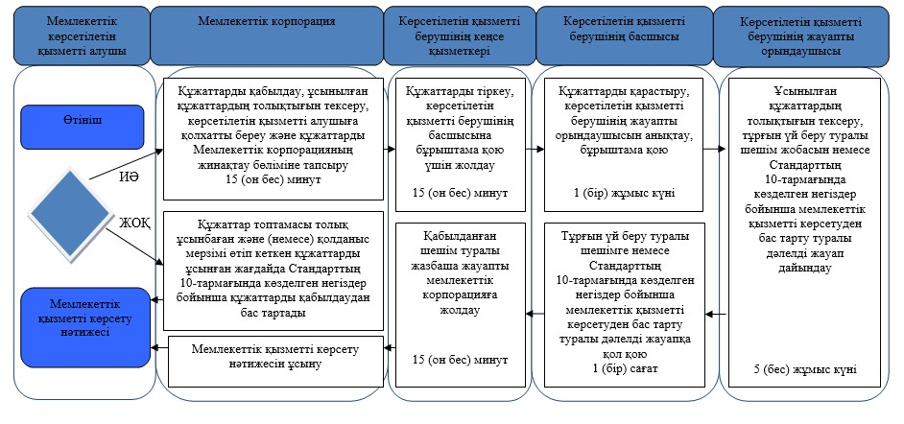

      2-кезең:

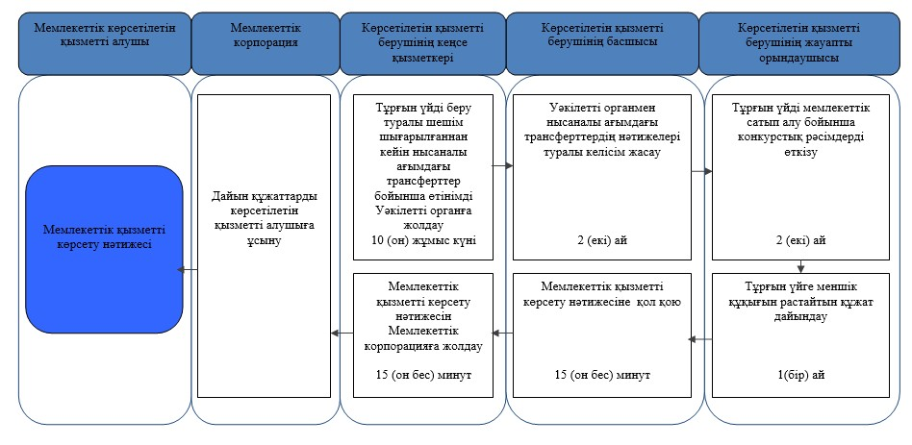

**Шартты белгілер:**

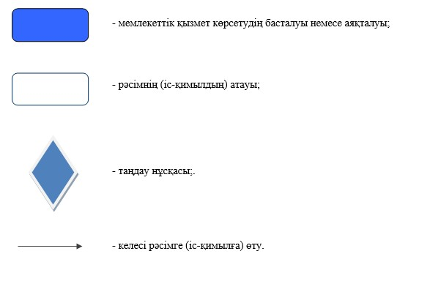

© 2012. Қазақстан Республикасы Әділет министрлігінің «Қазақстан Республикасының Заңнама және құқықтық ақпарат институты» ШЖҚ РМК